Fakultet tehničkih nauka

Univerzitet u Novom Sadu

Trg Dositeja Obradovica 6

**WPF projekat**

**Galerija slika**

Asistent: Student:

Dušan KrstićAnđela Lukić IT62/2022

Novi Sad 2023/24

Sadržaj

Opis realnog sistema 3

Zadatak 3

Opis tehnologija 3

Microsoft Structured Query Language (SQL) 3

Microsoft Visual Studio IDE 4

Microsoft ActiveX Data Objects (ADO).NET 4

Windows Presentation Foundation (WPF) 4

UML 5

Dijagram slučajeva upotrebe 5

Dijagram klasa 7

Dijagram sekvenci 8

Baza podataka 9

Kreiranje baze podataka 9

Upiti i DML naredbe 21

Kreiranje WPF aplikacije 27

Testiranje aplikacije 56

Zaključak 61

# **Opis realnog sistema**

U ovom projektu će biti detaljno opisan i predstavljen sistem galerije slika u nekim osnovnim operacijama koje se moraju proći u momentima prodaje slika ali i njenog procesa da dodje do izlozbe. Evidencija podataka o kupcu, korisniku, prodaji, izlagacu, sali i pre svega delu(slici). U projektu se nalaze i neke od osnovnih dodatnih operacija za lakše funkcionisanje sistema kao što su provera i ažuriranje podataka.

# **Zadatak**

Cilj zadatka je da se napravi informacioni sistem koji će predstavljati podršku poslovanju glerije slika. U prvom delu projekta vrši se modelovanje realnog sistema pomoću UML dijagrama koji reprezentuje posmatrani sistem ili neki njegov deo. Nakon kreiranog UML dijagrama, kreira se WPF aplikacija koja simulira rad galerije slika. Komunikacija aplikacije sa bazom podataka ostvarivaće se putem ADO.NET tehnologije. Potrebno je upravljati celokupnim procesom razvoja WPF aplikacije, od modelovanja sistema (u okviru kojeg se kreiraju dijagrami slučajeva upotrebe i dijagram klasa), do razvoja i testiranja WPF aplikacije koja predstavlja informacioni sistem za podršku poslovanja galerije slika. Informacioni sistem treba da pruži mogućnost prikazivanja podataka o izlagacima, kupcima, korisnicima sistema, delu, sali, prodaji ali i naravno celokupnoj izlozbi. Kroz aplikaciju je potrebno omogućiti dodavanje, ažuriranje i brisanje podataka nad klasama od interesa, definisanih dijagramom klasa.

# **Opis tehnologija**

Uovom poglavlju predstavljene su tehnologije koje će biti korišćene u izradi projektnih zadataka.

## ***Microsoft Structured Query Language (SQL)***

Microsoft SQL Server je sistem za upravljanje bazom podataka. Može se koristiti u različite svrhe kao što su poslovna inteligencija (eng. Business Inteligence) ili za skladištenje podataka (eng. Data Storage). Ipak, SQL Server se najčešće koristi kao krajnja komponenta za smeštanje podataka, a tradicionalne client-server aplikacije i web- based aplikacije često koriste SQL Server za smeštanje aplikativnih podataka. Kada aplikacija postavlja upit, modifikuje i dodaje podatke u bazu podataka, ona koristi Structured Query Language (SQL). SQL je standardni jezik koji se koristi za komunikaciju sa bazama podataka. Reporting Services je karakteristika SQL servera koja se koristi za automatsko generisanje izveštaja iz SQL server baze podataka. Neke aplikacije zahtevaju da Reporting Services bude instaliran da bi se postigla potpuna funkcionalnost. Kada je SQL server instaliran, uobičajeno postoji jedna instanca. Ova instanca nema ime i pristupa joj se koristeći ime servera. Unutar svake instance može postojati više baza podataka. Svaka aplikacija će imati svoju bazu podataka na SQL serveru, ali one mogu da budu u istoj instanci.

## ***Microsoft Visual Studio IDE***

Microsoft Visual Studio je programsko okruženje kreirano za izradu računarskih programa za Microsoft Windows. Takođe se koristi i za izradu veb-sajtova kao i veb i mobilnih aplikacija. Visual Studio koristi platforme kao što su: Windows API, Windows Forms, Windows Presentation Foundation, Windows Store i Microsoft Silverlight. Visual Studio sadrži deo za pisanje izvornog koda programa sa integrisanim debugger- om. Druge alatke su code profiler, forms designer za izradu aplikacija, web designer aplikaciju i druge. Pored alatki i osnovnih funkcionalnosti, moguće je instalirati i dodatke za poboljšanje funkcionalnosti. Visual Studio podržava trideset i šest različitih programskih jezika. Ugrađeni programski jezici su C, C++ i C++/CLI VB.NET, C#, F# i TypeScript. Druge jezike, kao što su Python, Ruby, Node.js i M, je moguće dodati. Podržava i XML/XSLT, HTML/XHTML, JavaScript i CSS.

## ***Microsoft ActiveX Data Objects (ADO).NET***

ADO.NET je skup klasa za rad sa podacima. Snabdevači podataka su klase koje obezbeđuju mogućnost konektovanja na izvor podataka. Osnovni izvori podataka su SQL Server izvor podataka i OLE DB izvor podataka. U ADO.NET-u postoje dva osnovna načina rada: konektovani i diskonektovani. Kod konektovanog scenarija resursi se uzimaju sa servera sve dok se konekcija ne zatvori. Korisnik je konstantno povezan na izvor podataka. Prednost konektovanog scenarija je da su podaci uvek ažurni i da se konkurentni pristup resursima servera lakše kontroliše. Nedostatak konektovanog rada je obavezno postojanje konstantne mrežne konekcija, kao i mala skalabilnost aplikacije.

## ***Windows Presentation Foundation (WPF)***

Windows Presentation WPF je grafički podsistem (deo .NET platforme) koji služi za prikazivanje korisničkog interfejsa u aplikacijama koje su zasnovane na Windows operativnom sistemu. Ovaj grafički podsistem daje mogućnost izrade desktop aplikacija ili veb aplikacija. Glavne komponenete arhitekture WPF-a su: Presentation Framework, Presentation Core i Milcore. Presentation Framework i Presentation Core su napisani u upravljačkom kodu, a Milcore je deo koda koji omogućava integraciju sa DirectX koji je odgovoran za prikazivanje elemenata. Common Language Runtime - CLR omogućava upravljanje memorijom i upravljanje greškama. WPF omogućava konzistentan programski model koji razdvaja korisnički interfejs od XAML, koji je poslovne logike. Koristi Extensible Application Markup Language baziran na Extensible Markup Language - XML, da bi definisao i povezao elemente interfejsa. Prednost koju donosi XAML je to što je taj jezik potpuno deklarativan i omogućava programeru da opiše ponašanje i integraciju komponenti bez proceduralnog programiranja. Elementi se mogu skalirati bez gubitaka u kvalitetu i pikselizaciji što omogućava veću pristupačnost.

# **UML**

## Dijagram slučajeva upotrebe

Nasamom početku pristupa se inicijalnom modelovanju sistema, odnosno kreiranju dijagrama slučajeva upotrebe na osnovu datog opisa za primer galerije slika. Dijagram slučajeva upotrebe prikazan je na slici 4.1. 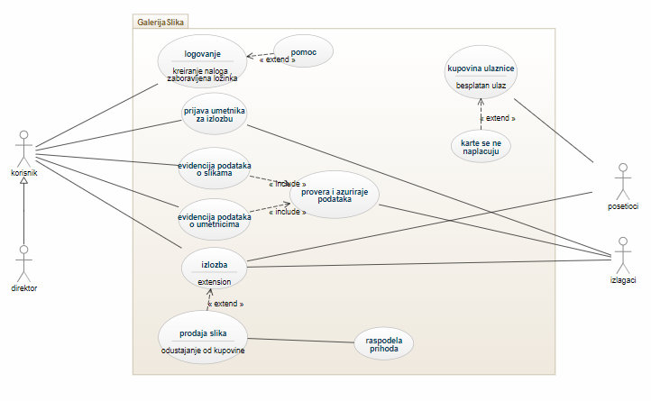

Slika 4.1- Dijagram slučaja upotrebe za informacioni galerija slika

**Slučaj upotrebe:** Logovanje

**Kratak opis:** Logovanje radnika u sistem

**Učesnici:** Korisnik (Zaposleni)

**Uslovi koji moraju biti zadovoljeni pre izvršavanja:** /

**Opis:** Prijavljivanje radnika tacnije korisnika u sistem

**Izuzeci:** Nije kreiran nalog ili zaboravljena lozinka

**Uslovi koji moraju biti zadovoljeni nakon izvršavanja:** Korisnik je ulogovan u sistem

**Slučaj upotrebe:** Prijava umetnika za izložbu

**Kratak opis:** Prijavljivanje umetnika koji bi voleo da izlaže u galeriji

**Učesnici:** Korisnik, Izlagač

**Uslovi koji moraju biti zadovoljeni pre izvršavanja:** Nije potrebno zadovoljiti nikakav uslov, svako ima pravo da se prijavi

**Opis:** Izlagaci (umetnici) se prijavljuju da izlažu svoje radove

**Izuzeci:** /

**Uslovi koji moraju biti zadovoljeni nakon izvršavanja:** Umetnik je prijavljen

**Slučaj upotrebe:** Prodaja slika

**Kratak opis:** Prodaju se slike tokom trajanja izložbe

**Učesnici:** Korisnik, Izlagač, Posetioc (kupac)

**Uslovi koji moraju biti zadovoljeni pre izvršavanja:** Posetioc mora doći na izložbu

**Opis:** Korisnik prodaje posetiocu sliku

**Izuzeci:** Odustajanje od kupovine

**Uslovi koji moraju biti zadovoljeni nakon izvršavanja:** Posetioc je kupio sliku

**Slučaj upotrebe:** Raspodela prihoda

**Kratak opis:** Podela zarade

**Učesnici:** Korisnik, Izlagač

**Uslovi koji moraju biti zadovoljeni pre izvršavanja:** Slika mora biti prodata

**Opis:** Podela zarade nakon prodaje slike tokom trajanja izložbe

**Izuzeci:** /

**Uslovi koji moraju biti zadovoljeni nakon izvršavanja:**/

**Slučaj upotrebe:** Evidencija podataka o slikama, izlagaču

**Kratak opis:** Prikupljanje svih potrebnih podataka o slikama i izlagaču

**Učesnici:**Korisnik, Izlagač

**Uslovi koji moraju biti zadovoljeni pre izvršavanja:** Izlagač mora biti prijavljen za izložbu

**Opis:** Korisnik tokom razgovora sa izlagačem prikuplja sve neophodne informacije o njemu i o slikama kako bi uspešno organizovao izložbu

**Izuzeci:** /

**Uslovi koji moraju biti zadovoljeni nakon izvršavanja:** Provera i ažuriranje podataka

**Slučaj upotrebe:** Kupovina ulaznice

**Kratak opis:** Kupovina ulaznice

**Učesnici:** Posetioc

**Uslovi koji moraju biti zadovoljeni pre izvršavanja:** /

**Opis:** Posetioc kupuje ulaznicu za izložbu ukoliko nema slobodan ulaz

**Izuzeci:** /

**Uslovi koji moraju biti zadovoljeni nakon izvršavanja:/**

## **Dijagram klasa**

Nakon kreiranog dijagrama slučajeva upotrebe, sledi izrada dijagrama klasa koji predstavlja vizuelni prikaz modela statičke strukture sistema. U slučaju primera poslovanja galerije slika, kreiran je dijagram klasa prikazan na slici 4.2. 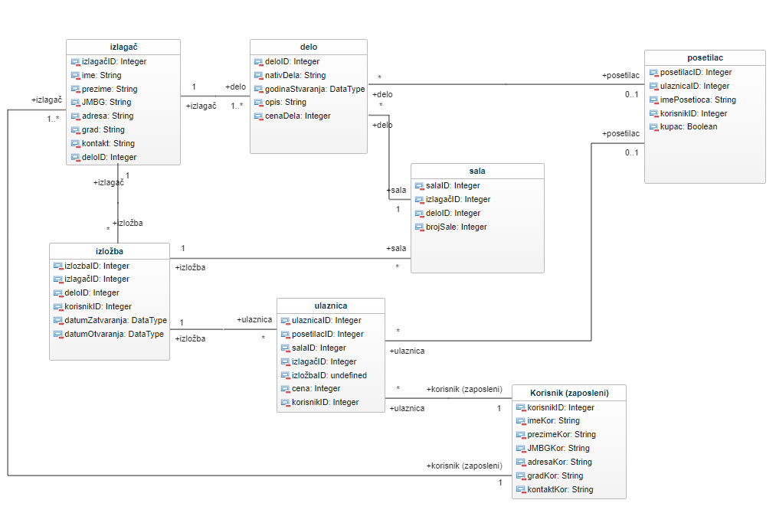

Slika 4.2-Dijagram klasa za informacioni sistem knjižare

Izlagač može imati više dela , dok jendo delo može imati smao jendog izlagača

Izlagač moze da ima više izložbi dok jedna je izložba posvećena jendom zlagaču

Izlagač se dogovara sa jednim korisnikom dok se korisnik dogovara sa više izlagača istovremeno

Izložba moze da ima više sala dok jedna sala u jednom trenutku ima mesta za samo jendu izložbu

Ulaznica važi za samo jednu izložbu, dok se za izložbu može prodati više ulaznica

Ulaznica može da bude prodata od starne jendog korisnika, dok taj korisnik može da proda vise ulaznica

Delo može da bude postavljeno u jendoj sali a sala može da sadrži više dela

Posetilac može da kupi više dela, dok jendo delo može da bude kupljeno od jendog posetioca

Posetilac moze da kupi vise ulaznica ali jedna ulaznica važi za samo jendog posetioca

## Dijagram sekvenci

Dijagram sekvence (Sequence Diagram) je dijagram interakcije koji naglašava vremenski redosled poruka.

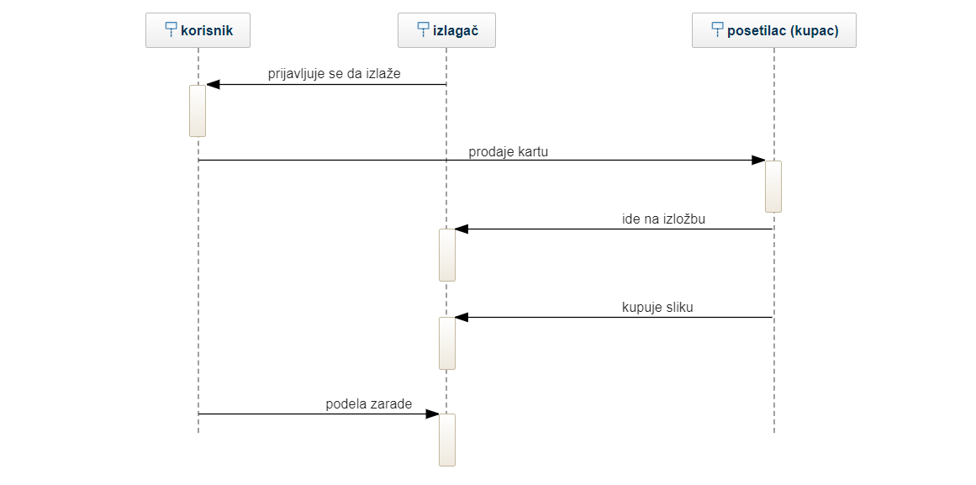

Slika 4.3- Dijagram sekvenci za informacioni sistem knjižare

Korisnik poziva(zahteva) nabavku knjige, takođe stavlja knjige u promet. Kupac od knjižare zahteva pregled dostupnih knjiga i u zavisnosti od odgovora knjižare izvrši se prodaja. Kupac izvršava plaćanje, a korisnik kupcu izdaje fiskalni račun. Nakon toga korisnik uručuje knjigu kupcu.

# Baza podataka

## Kreiranje baze podataka

Sledeći korak u izradi informacionog sistema jeste kreiranje baze podataka. Na samom početku, potrebno je pokrenuti SQL Server Management Studio Express okruženje. Kada se to uradi, pojaviće se prozor sa dijalogom, kao što je prikazano na slici 5.1. U prikazanom dijalogu, potrebno je podesiti parametre Server type i Authentication, kao što je prikazano na slici 5.1. Napomena: ***Server name nije potrebno menjati,*** ono predstavlja naziv uređaja na kojem se kreira baza podataka.

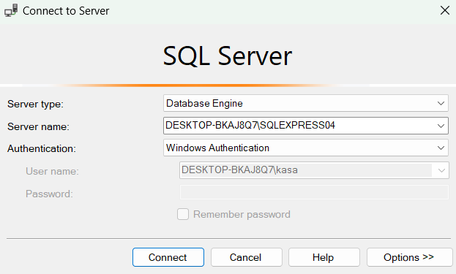

Slika 5.1- Ostvarivanje konekcije na server

Nakon podešavanja parametara, klikom tastera miša na dugme Connect dijalog će se zatvoriti, a otvoriće se novi prozor koji treba da izgleda kao što je prikazano na slici 5.2.

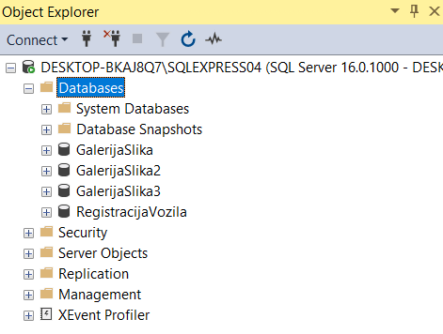

Slika 5.2- izgled Object Explorer-a nakon ostvarivanja konekcije sa bazom

Sada je potrebno kreirati bazu podataka za galerije slika. Baza podataka se kreira desnim klikom tastera miša na Database u treeviewu-u koji se nalazi sa leve strane prozora u okviru Object Explorer-a. Otvoriće se lista u kojoj je potrebno označiti *New Database*.

Novi prozor ponudiće opciju za kreiranje baze podataka. Potrebno je dati naziv bazi podataka, u ovom slučaju naziv će biti GalerijeSlika3. Ostale parametre nije potrebno menjati(slika 5.3).

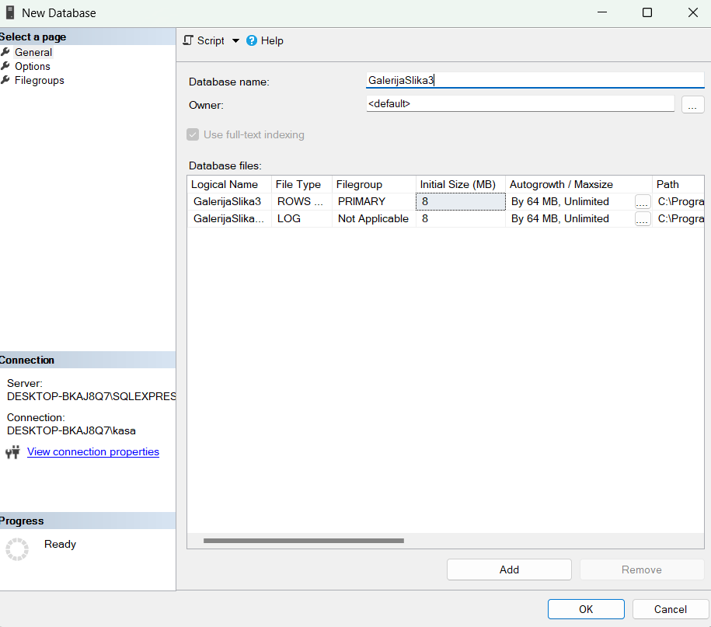

Slika 5.3- Podešavanje parametara pri kreiranju baze podataka

Posle uspešnog kreiranja baze podataka u Object Explorer-u u folderu Database se pojavljuje kreirana baza podataka Knjižara2.

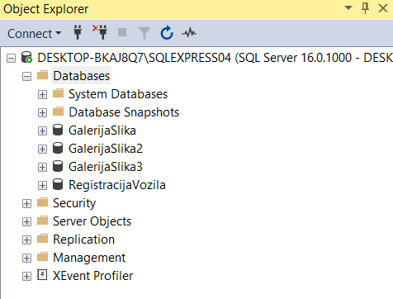

Slika 5.4- Prikaz kreirane baze podataka

Proširivanjem baze podataka GalerijaSlika3, u stablu Object Explorer-a, pojavljuje se više datoteka. Desnim klikom tastera miša kliknuti na datoteku Tables i odabrati Table (slika 5.5). Nakon klika na ovu opciju, sa desne strane otvara se prozor za definisanje tabele, pri čemu će tabela imati predefinisani naziv Table_1.

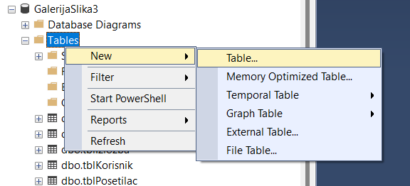

Slika 5.5- Kreiranje tabele unutar baze podataka

Sledeće što je potrebno uraditi jeste kreirati kolone tabele tako što će se popuniti polja ***Column Name, Data Type, Allow Nulls.*** U kolonu Column Name se upisuje naziv atributa, u koloni Data Type se bira tip podatka za željeni atribut, dok se u koloni Allow Nulls označava da li određeno polje može imati null vrednosti. **Preporučuje se da Allow Nulls bude označeno za sve kolone, osim za primarni ključ,** kako bi se izbegli određeni problemi prilikom upisa rekorda u tabelu.

Svaka tabela određene baze podataka mora posedovati primarni ključ - ID i bilo koja kolona može da se deklariše kao primarni ključ. U ovom slučaju, kolona *DeloID* treba da se deklariše kao primarni ključ. Kao takva, ova kolona će zbog svoje jedinstvene vrednosti imati tip podatka int i **neće imati null vrednosti** (slika 5.6).

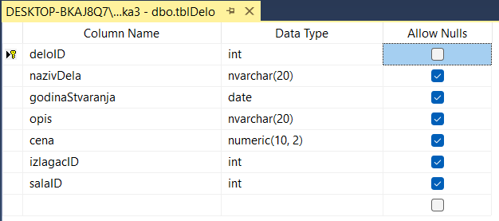

Slika 5.6- Prikaz kreiranih obeležja

Da bi se kolona KnjigaID deklarisala kao primarni ključ, potrebno je kliknuti desnim klikom tastera miša na crnu strelicu koja se nalazi pored naziva ove kolone. Otvoriće se lista u kojoj treba odabrati opciju **Set Primary Key** (slika 5.7). Ovom komandom se kolona KnjigaID deklariše kao primarni ključ.

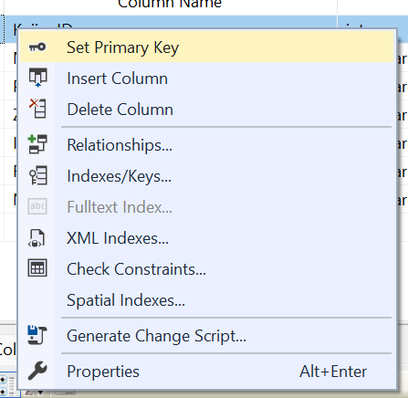

Slika 5.7- Deklarisanje kolone KnjigaID za primarni ključ

Da bi sistem za upravljanje bazom podataka - SUBP automatski kreirao primarni ključ, potrebno je **u Column Properties pronaći opciju Identity Specification.** Proširivanjem opcije Identity Specification dobija se opcija Is Identity, koju treba promeniti ***na Yes***. Ovde je, takođe, moguće podesiti parametre Identity Increment i Identity Seed. Identity Increment-om se definiše za koliko raste sledeća vrednost ključa, dok Identity Seed označava od koje vrednosti počinju da se memorišu ključevi (slika 5.8).

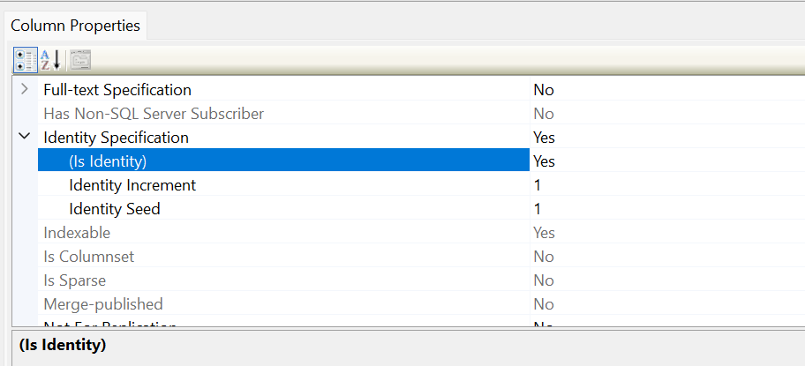

Slika 5.8- Podešavanje automatske inkrementacije vrednosti obeležja primarnog ključa

Čuvanje tabele vrši se pritiskanjem tastera **Ctrl i S** nakon čega će SQL Server Managament Studio zahtevati unos naziva tabele. Naziv tabele se najčešće navodi sa prefiksom „tbl“, u ovom slučaju tblDelo.

Isti proces treba ponoviti za kreiranje tabela tblIzlagac, tblIzlozba, tblKorisnik, tblPosetilac, tblProdajaSlike, tblSala i tblUlaznica.

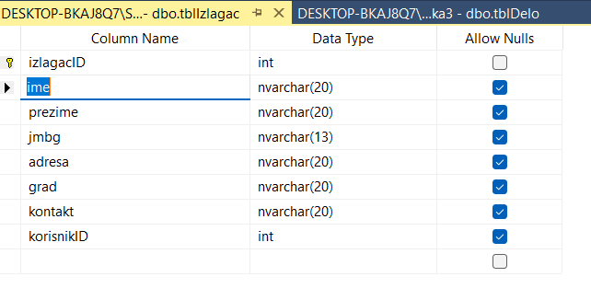

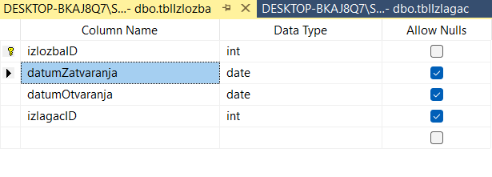

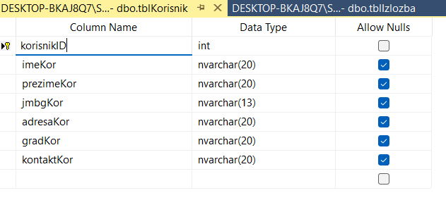

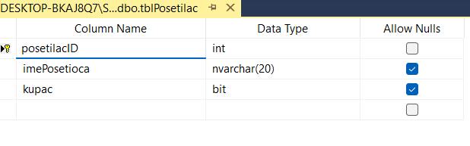

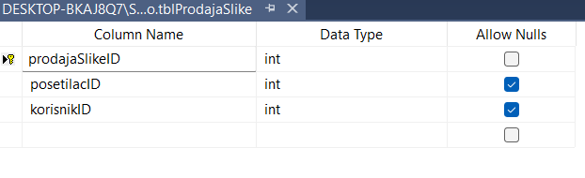

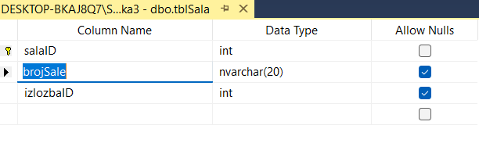 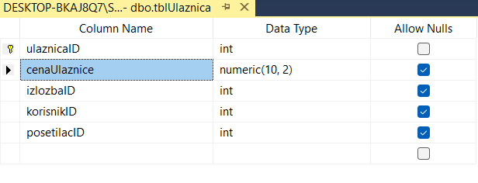

Nakon toga bi **u treeview-u**, koji se nalazi sa leve strane prozora u okviru Object Explorer- a, trebala da se nalazi baza podataka galerija slika, u kojoj će se, pored već kreirane tblKnjiga, naći i novokreirane tabele sa odgovarajućim atributima (slika 5.10).

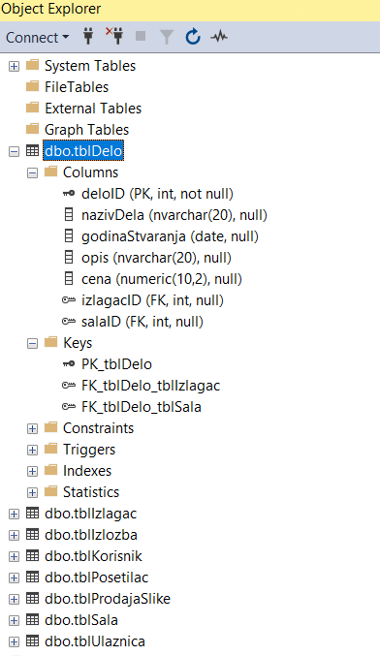

Slika 5.10- Object Explorer prikaz tabela i kolona

Kao što se može videti na slici 5.10, u tblDelo se nalaze dva strana kljuca (izlagacID, IsalaID). Prilikom unosa atributa u tabelu tblDelo, potrebno je uneti i atribute koji imaju nazive izlagacID, IsalaID, a vrednost DataType-a za njih staviti na ***int***. Zatim je potrebno kliknuti desnim klikom tastera miša na crnu strelicu koja se nalazi pored naziva ove kolone. Otvoriće se lista u kojoj treba odabrati opciju Relationships.

Nakon odabira opcije Relationships, otvara se prozor Foreign key Relationships (slika5.11) u kojem je potrebno prvo kliknuti tasterom miša na dugme Add ̧a zatim proširiti polje Tabels and Columns Specifications i kliknuti na tri tačke koje se nalaze desno.

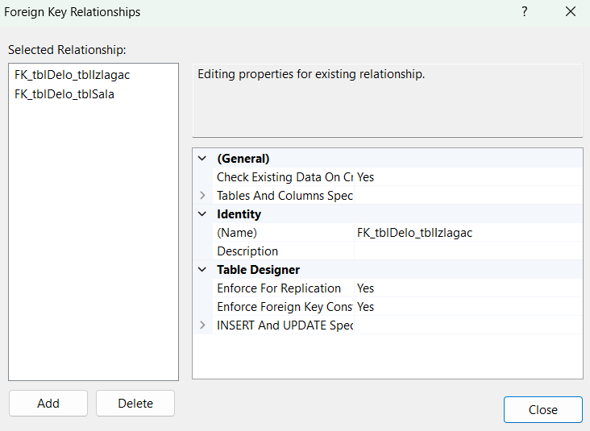

Slika 5.11- Dodavanje stranog ključa

U otvorenom prozoru Tables and Columns potrebno je u okviru Foreign key table, konkretno iz tabele tblDelo, iz padajuće liste izabrati atribut definisan prilikom kreiranja tabele, a koji je potrebno povezati sa drugom tabelom. Zatim, u okviru Primary key table treba izabrati tabelu sa kojom se vrši povezivanje, i iz padajuće liste odabrati ključ te tabele sa kojim se povezuje željeni atribut. Nakon što je sve ovo urađeno, prozor treba da izgleda kao na sledećoj slici (slika5.12).

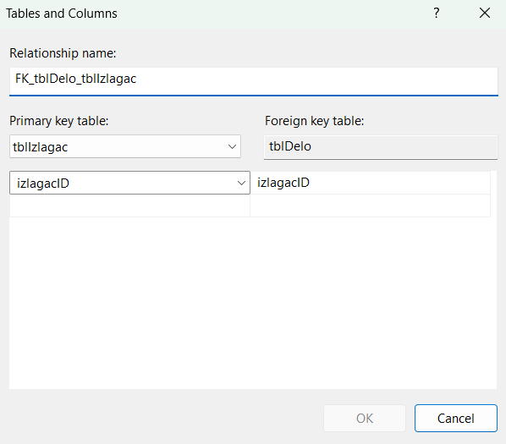

Slika 5.12- Kreiranje veza izmedju tabela

Dodavanjem Relationships-a atributima izlagacID, salaID u tabeli tblKnjiga, oni postaju strani ključevi. Da li je povezivanje tabele uspešno urađeno znaće se proverom postojanja u treeview-u, u okviru tabele tblDelo, pod kategorijom Keys (slika 5.13).

Isti postputak potrebno je ponoviti za sve tabele ***koje u sebi sadrže strane ključeve koji su primarni ključevi***. Sada su tabele kreirane i povezane, a dodavanje novih podataka u ovu bazu podataka se može izvršiti desnim klikom tastera miša na naziv tabele, gde iz liste opcija treba odabrati Edit Top 200 Rows (slika 5.14).

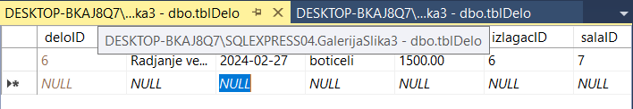

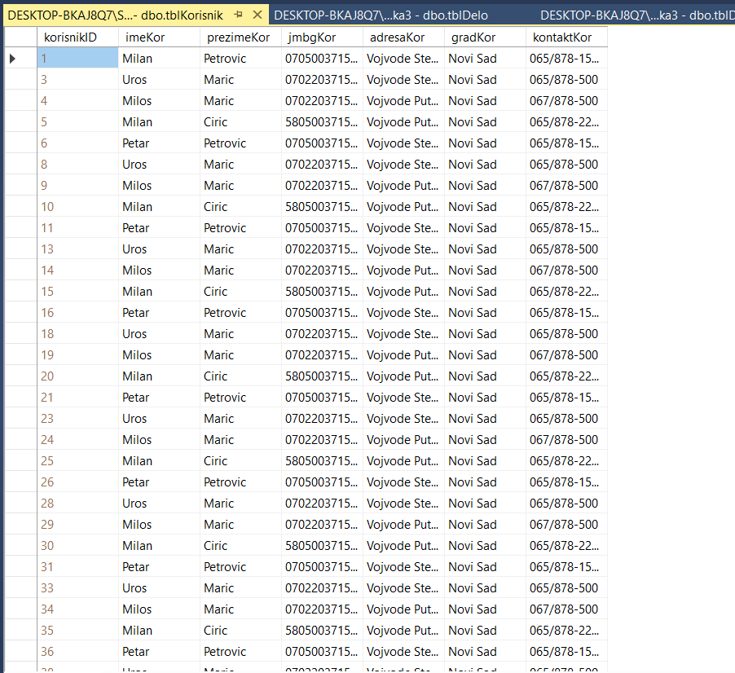

Slika 5.14- Prikaz kreirane tabele i dodavanje podataka

Baza podataka kreirana je na način koji je prikazan kroz celo poglavlje 5. Sledeći korak u izradi projektnog zadatka je kreiranje WPF aplikacije.

## Upiti i DML naredbe

Na slikama je prikazan kod SQL naredbi sa kojim je izvršen unos inicijalnih pet

vrednosti u svaku tabelu u bazu podataka GalerijaSlika3, kao i update i delete upiti.

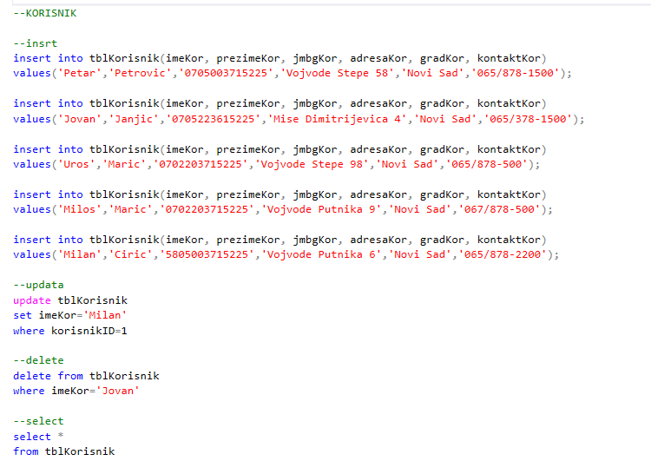



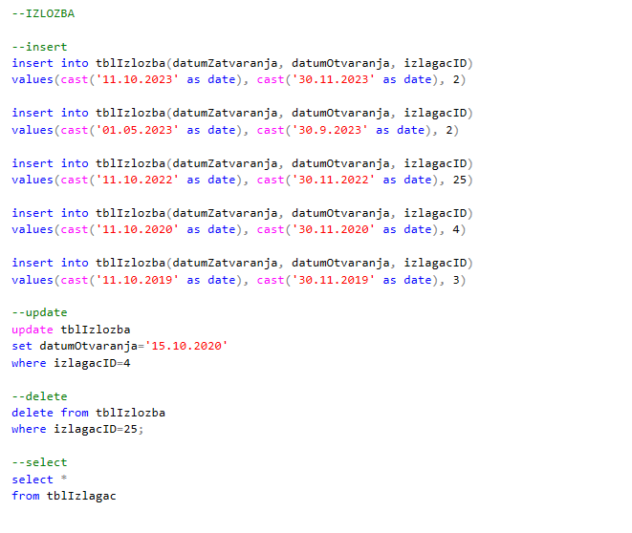

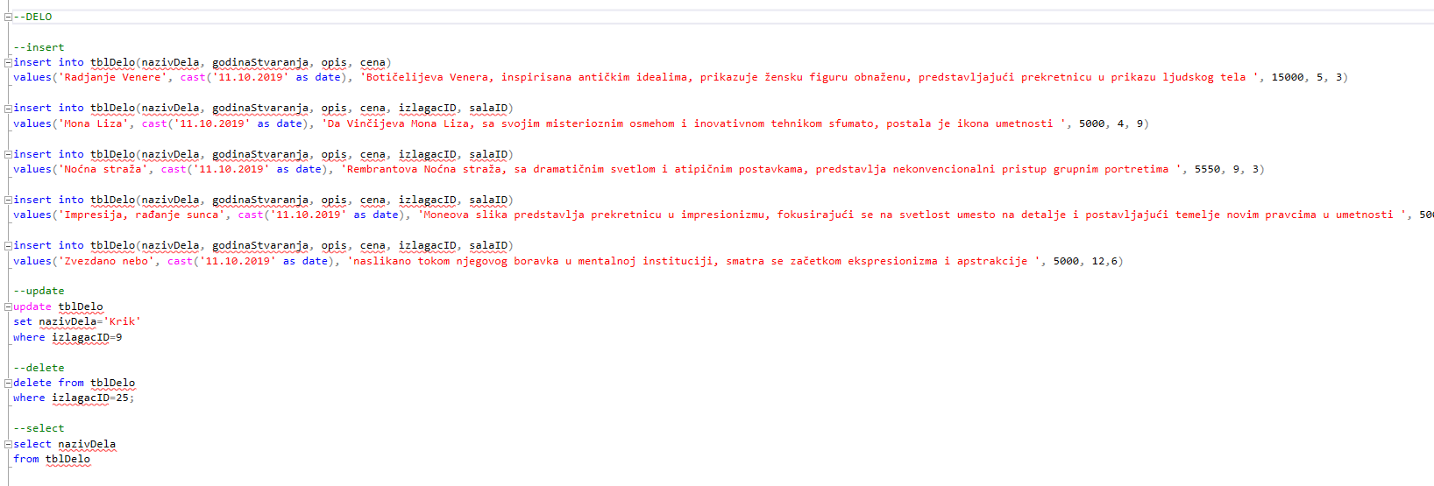

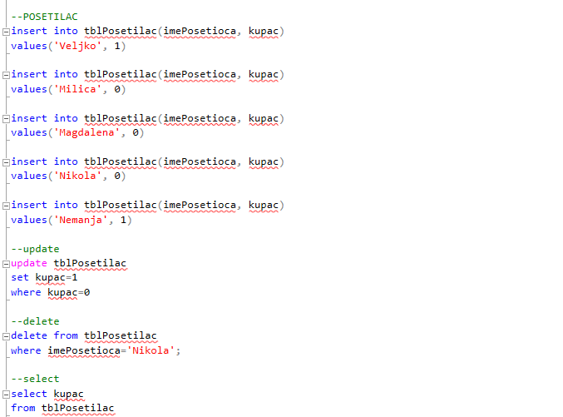

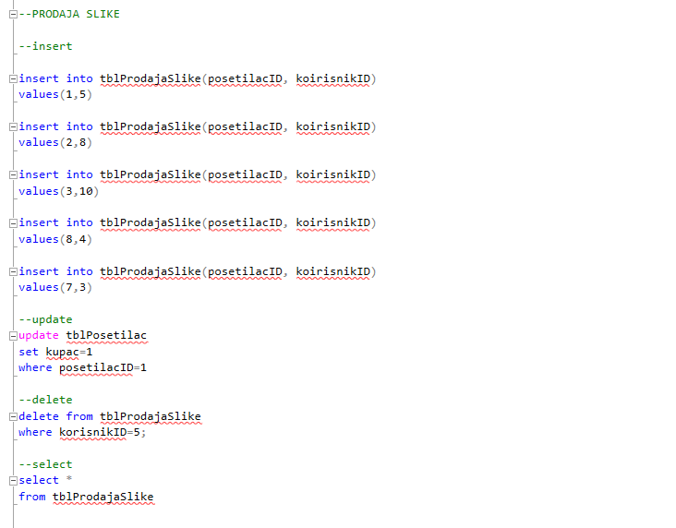

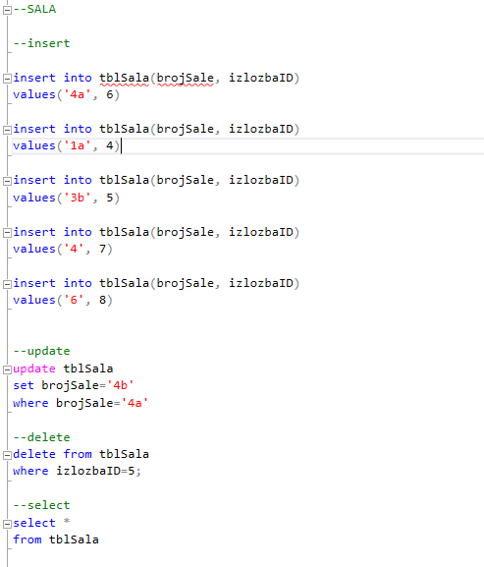 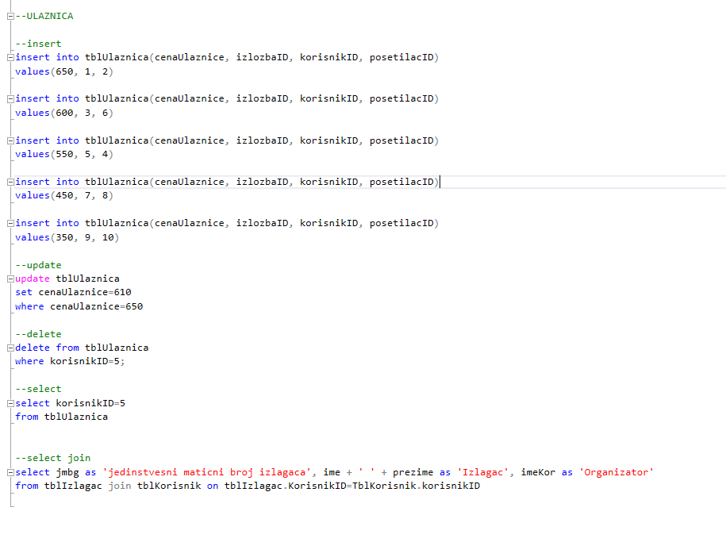



# **Kreiranje WPF aplikacije**

Nakon pokretanja razvojnog okruženja Visual Studio i odabirom WPF Application,kreirana je aplikacija pod nazivom “galerijaSlika“. Naredni korak je bio kreiranje konekcije u aplikaciji sa bazom podataka. Napravljena klasa Konekcija sadrži jednu metodu pod nazivom“KreirajKonekciju“, koja se u toku razvoja aplikacije poziva svaki put kada je potrebno ostvariti vezu sa bazom podataka, povratni tip metode je instanca klase SqlConnection.

Metoda sadrži parametre konekcije kao što su:

DataSourse – naziv servera na kojem je baza podataka smeštena

InitialCatalog – naziv baze podataka kojoj je potrebno pristupiti

IntegratedSecurity – ukoliko se baza nalazi na lokalnoj mašini, parametar se postavlja na true.

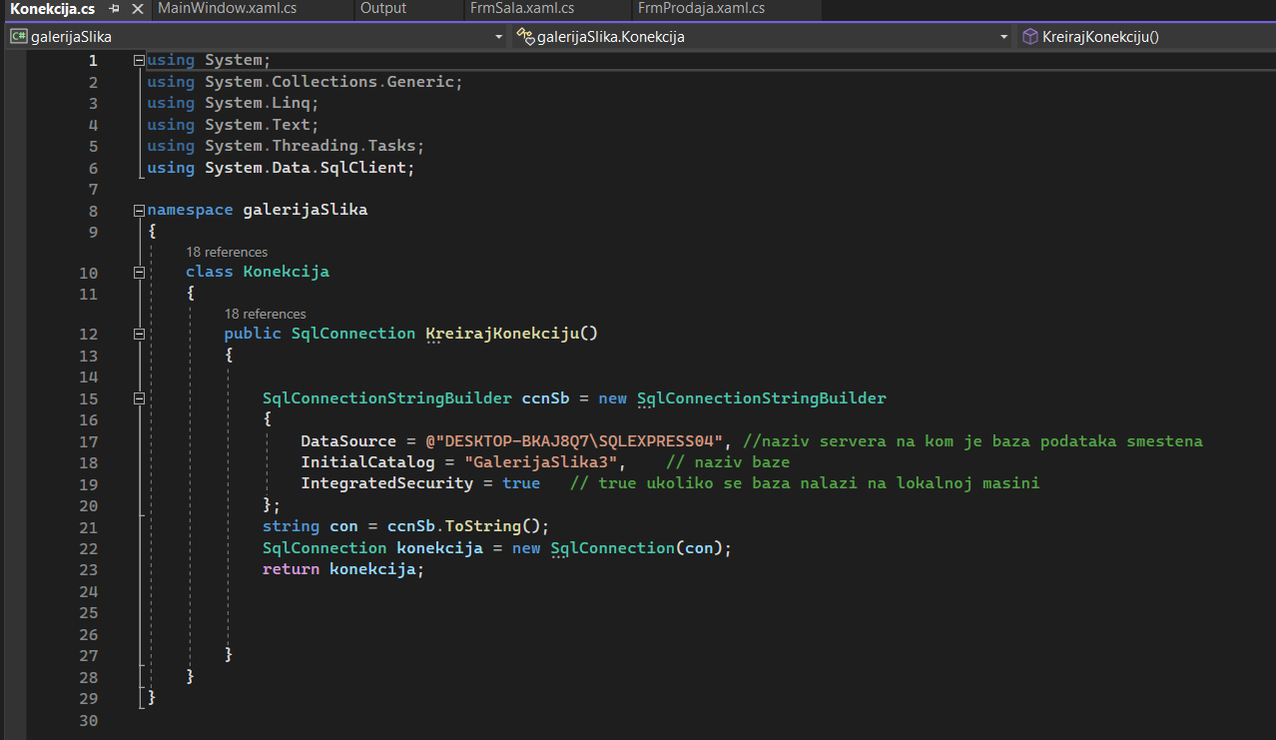

Slika 6.1- Klasa Konekcija

Nakon podešenih parametara ceo string se prosledjuje instanci klase SqlConnection (slika 6.1).

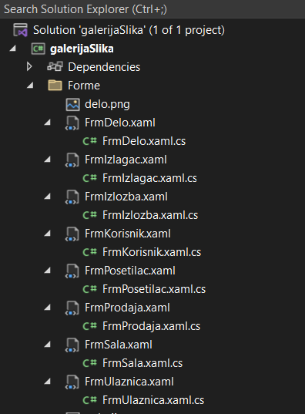

Sledeći korak je bio kreiranje foldera pod ***nazivom Forme***, u kom se nalazi svih osam formi, za prethodno kreiranih osam tabela u bazi podataka. Nakon kreiranja foldera, za svaku formu dodat je WPF prozor. U novom integrisanom prozoru dodati su odredjeni elementi putem kojih se ostvaruju potrebne funkcionalnosti.

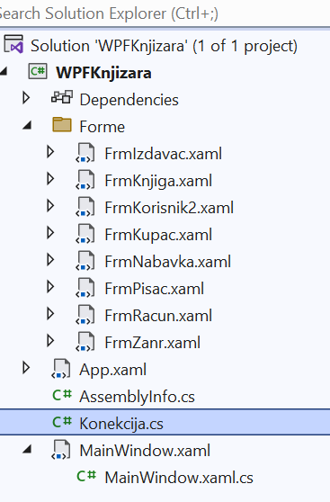

Slika 6.2- Folder i forme

Forma za dodavanje novog korisnika (prodavca) knjižare u bazu podataka, sadrži pet osnovnih TextBox-ova unutar kojih se upisuju vrednosti obeležja. Uz svaki TextBox postoji naziv (Label) koji opisuje njegovu namenu. Na kraju svaka forma ima dugme Sačuvaj, na čiji klik tasterom miša će se unete vrednosti upisati u bazu podataka, i dugme Otkaži, koje korisniku omogućava zatvaranje forme. Funkcije dugmeta postižu se dvostrukim klikom tastera miša na odgovarajuće dugme u okviru forme, čime se u Code Behind-u vrši generisanje metode BtnSačuvaj_Click i BtnOtkaži_Click.

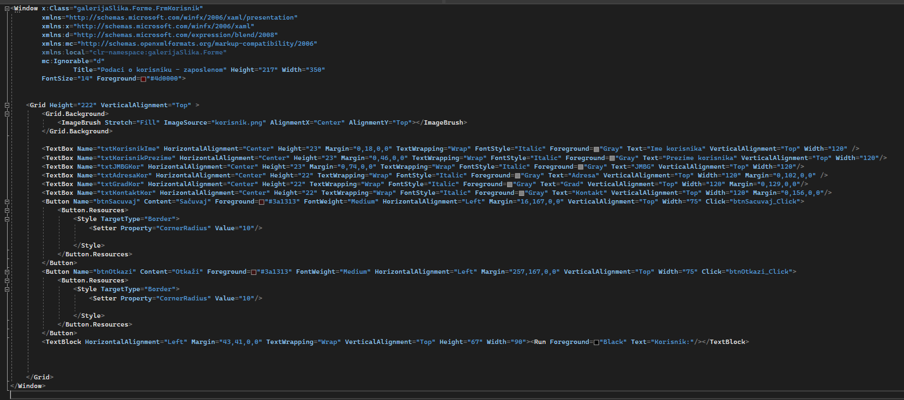

Slika 6.3- XAML kod kreiranih komponenti

Vizuelni prikaz forme za unos novog korisnika izgleda kao na slici 6.4:

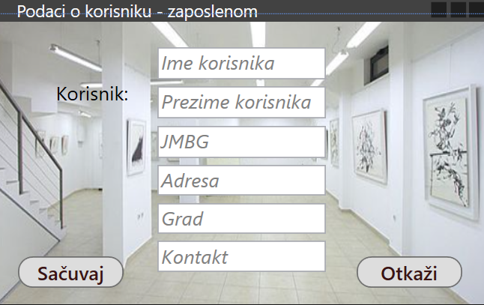

Slika 6.4- Vizuelni prikaz forme za dodavanje/izmenu korisnika

U Code Behind – u forme potrebno je uključiti imenski prostor ***System.Data.SqlClient***. Zatim napraviti novi objekat SqlConnection klase, putem kojeg će se ostvariti veza ka prethodno kreiranoj bazi podataka, nakon klika tasterom miša na dugme Sačuvaj. U konstruktoru se nalazi prosleđena metoda Focus(), koja pozicionira kursor na prvo polje koje korisnik popunjava pri pokretanju forme. U slučaju forme frmKorisnik, to je tekst polje za unos imena korisnika.

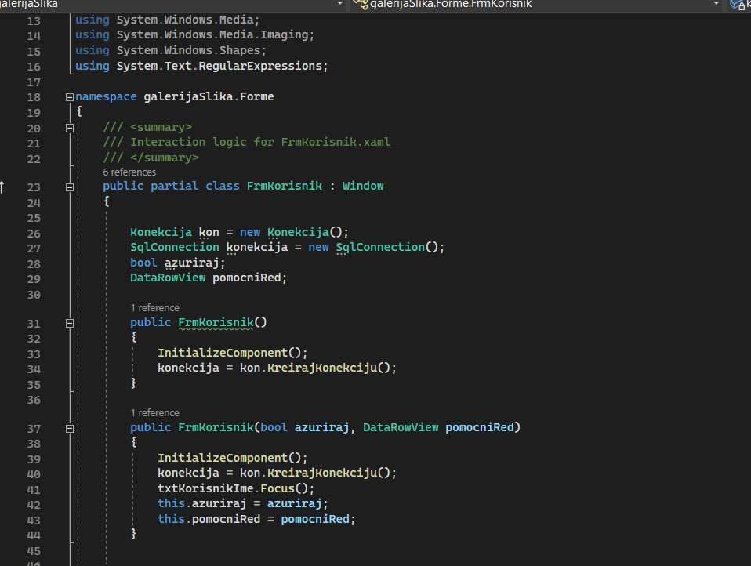

Slika 6.5- Sadržaj CodeBehind-a forme DodajKorisnika

Prikaz koda gotovo je identičan za svaku od osam kreiranih formi. Na samom početku potrebno je ostvariti **konekciju ka bazi podataka**. Nakon toga, kreira se string koji u sebi sadrži insert into naredbu putem koje se dodaje novi objekat u bazu podataka. U odeljak values, prosledjuju se vrednosti koje su unete u TextBox-ove forme. Nakon uspešno napravljene insert komande, string se prosledjuje objektu klase SqlCommand. Ovaj objekat kao parametre prima prethodno kreirani string, ali i objekte klase Connection putem kojeg će znati u koju bazu podataka treba da upiše prosledjeni zapis. Nakon toga, komanda se izvršava putem metode ExecuteNonQuery(), nakon čega se prozor zatvara. Ovaj deo koda treba ograditi try blokom, jer postoji mogućnost nastanka greške usled prosledjivanja unosa pogrešnog tipa podataka od strane korisnika. Kako prilikom unosa program ne bi “pukao”, potrebno je dodati catch blok unutar kojeg se “hvata” izuzetak tipa SqlException. Na kraju, u finally bloku, potrebno je obezbediti da se prethodno otvorena konekcija sigurno zatvori. Ukoliko konekcija ostane otvorena, niko drugi neće uspeti da pristupi bazi podataka na isti način dok se ova instanca konekcija ne zatvori.

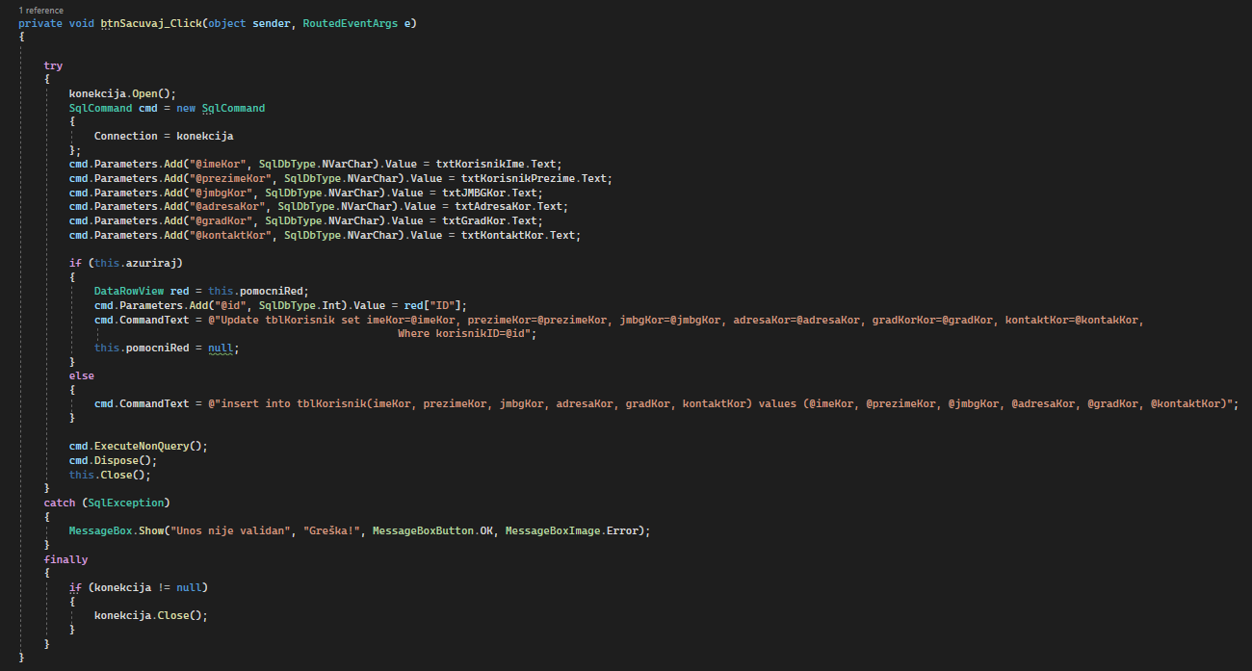

Slika 6.6- Sadržaj metode btnSacuvaj_Click za unos novog korisnika

U nastavku će biti prikazan izgled ostalih sedam formi, kao i XAML kodovi ovih formi.

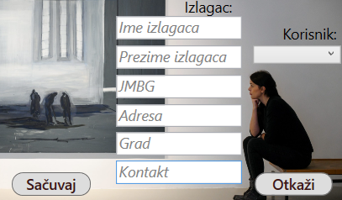

Slika 6.7- Dizajn forma za dodavanje/izmenu izlagaca

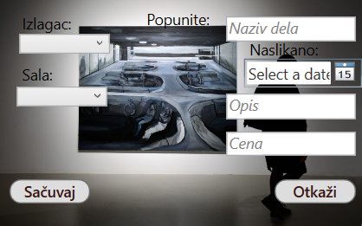

Slika 6.8- Dizajn forma za dodavanje/izmenu delo

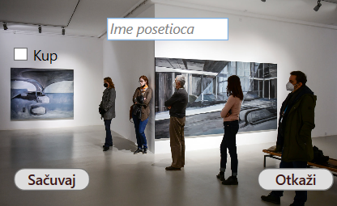

Slika 6.9- Dizajn forma za dodavanje/izmenu posetioca

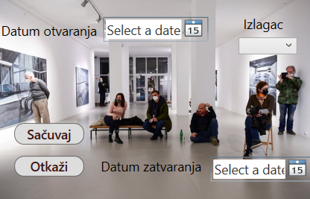

Slika 6.10- Dizajn forma za dodavanje/izmenu izlozbu

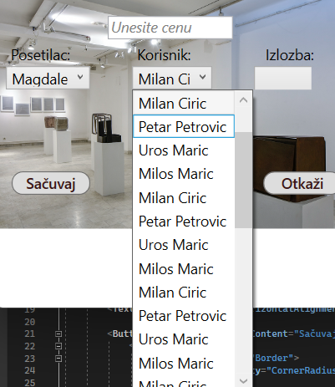

Slika 6.11- Dizajn forma za dodavanje/izmeni ulaznicu

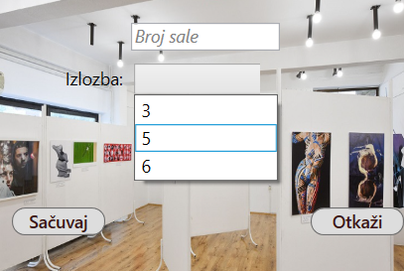

Slika 6.12- Dizajn forma za dodavanje/izmeni salu

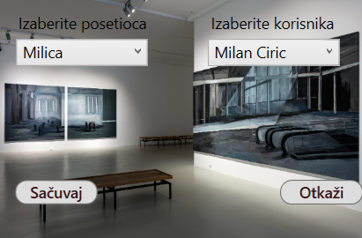

Slika 6.13- Dizajn forma za dodavanje/izmenu prodaja slike

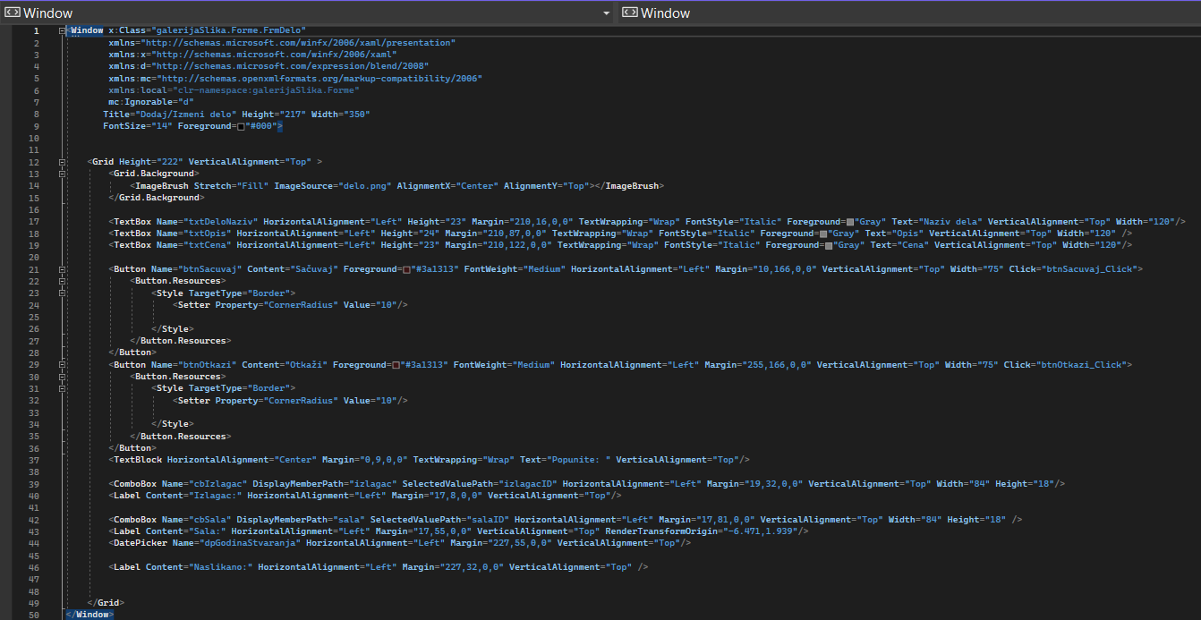

Slika 6.14- XAML kod za dodavanje/izmeni delo



Slika 6.15- XAML kod za dodavanje/izmeni izlagaca

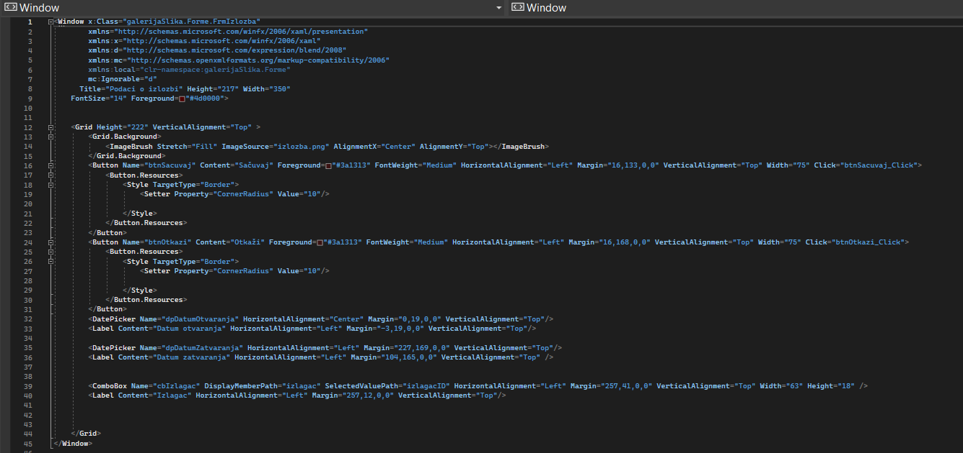

Slika 6.16- XAML kod za dodavanje/izmeni izlozbu

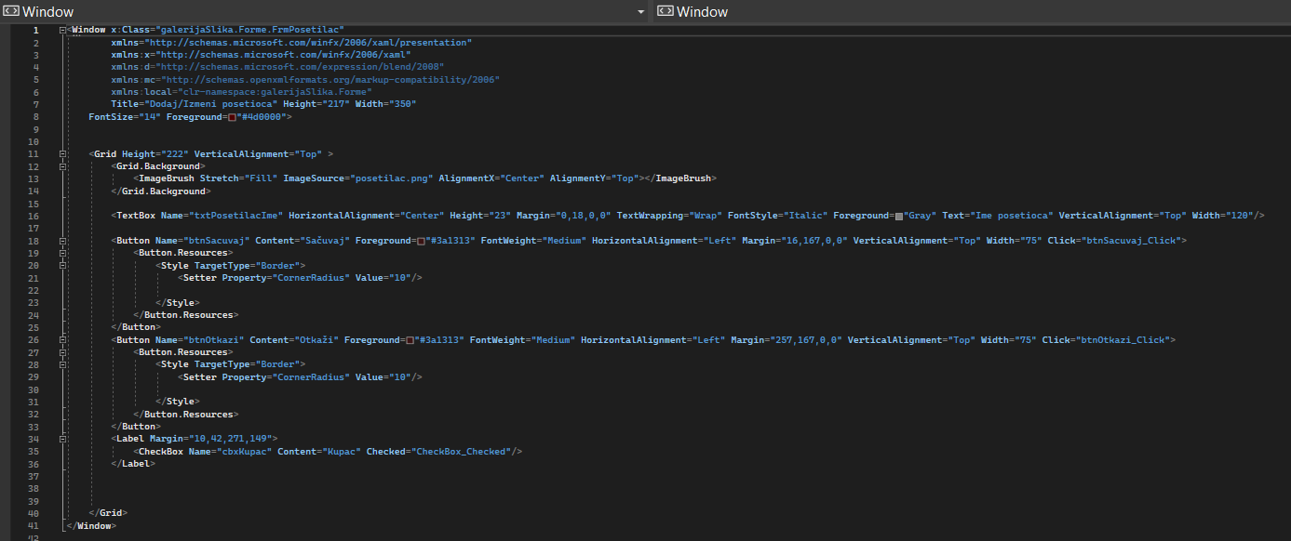

Slika 6.17- XAML kod za dodavanje/izmeni posetioca

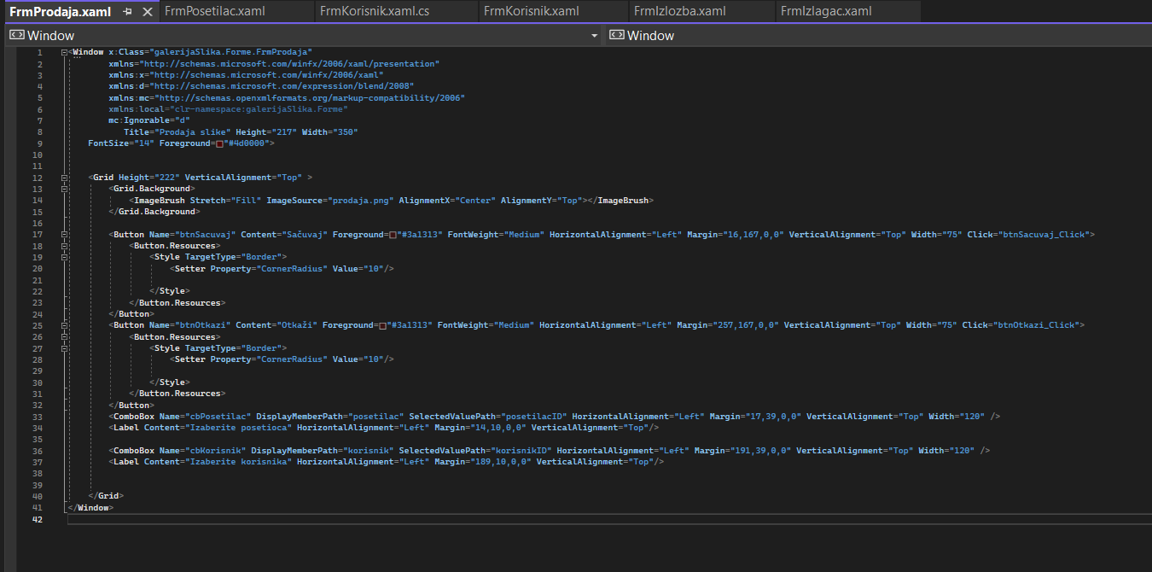

Slika 6.18- XAML kod za dodavanje/izmeni pprodaja slike

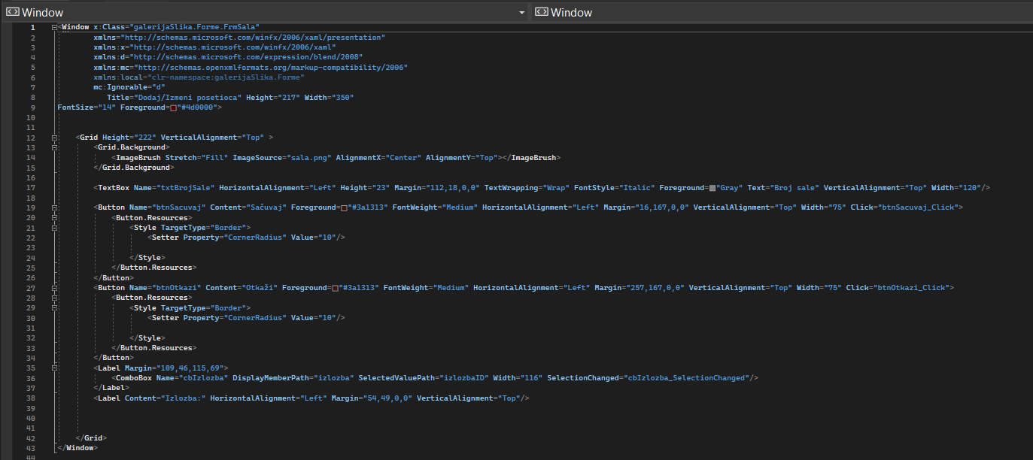

Slika 6.19- XAML kod za dodavanje/izmeni salu

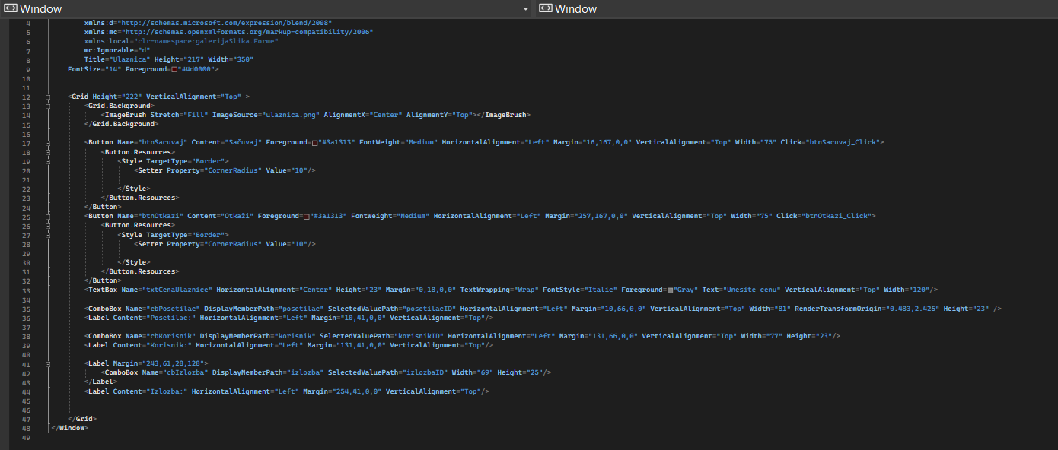

Slika 6.20- XAML kod za dodavanje/izmeni ulaznicu

Razlika je u insert upitu, smeštenom unutar metode Sačuvaj.

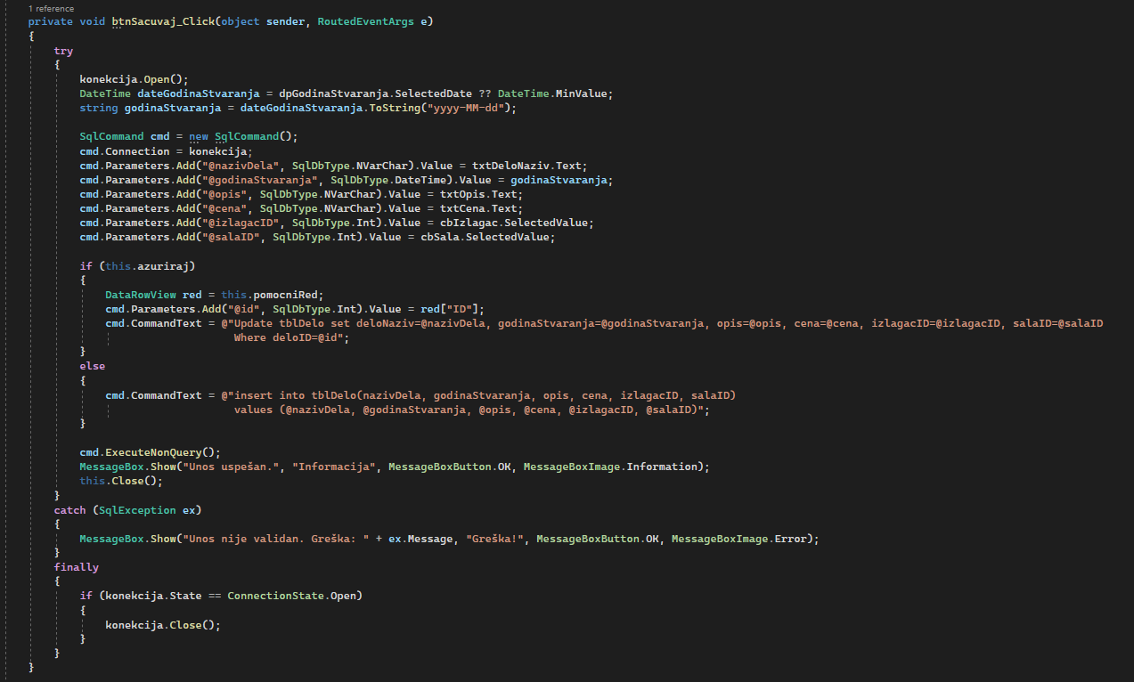

Slika 6.21- Sadržaj metode btnSacuvaj_Click za dodavanje novog dela

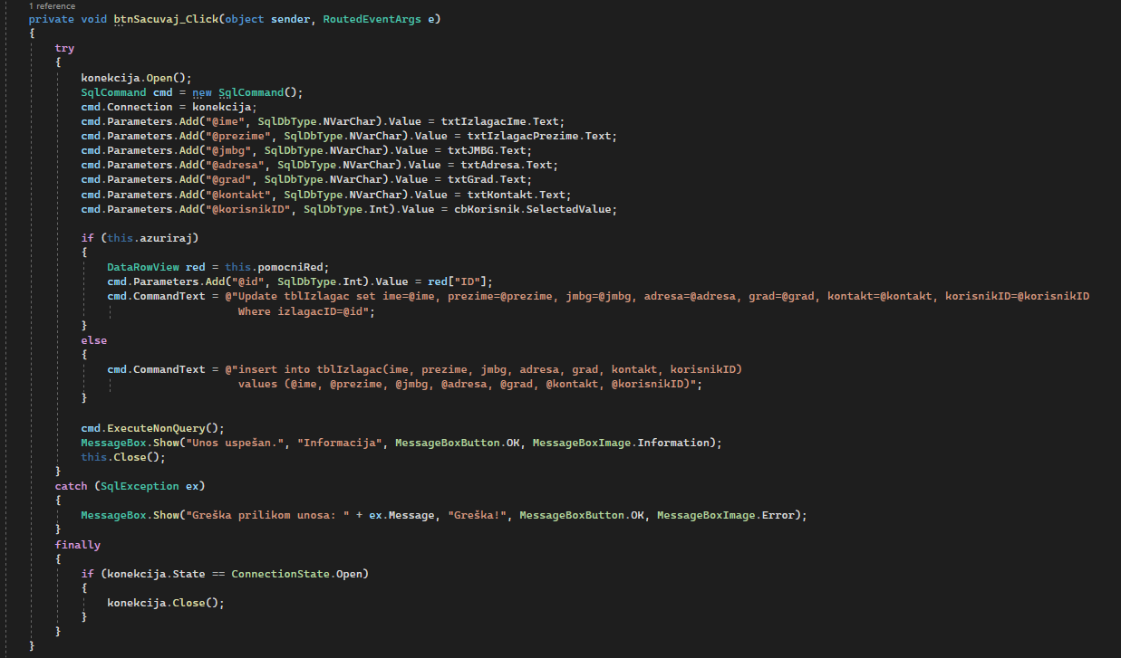

Slika 6.22- Sadržaj metode btnSacuvaj_Click za dodavanje izlagaca

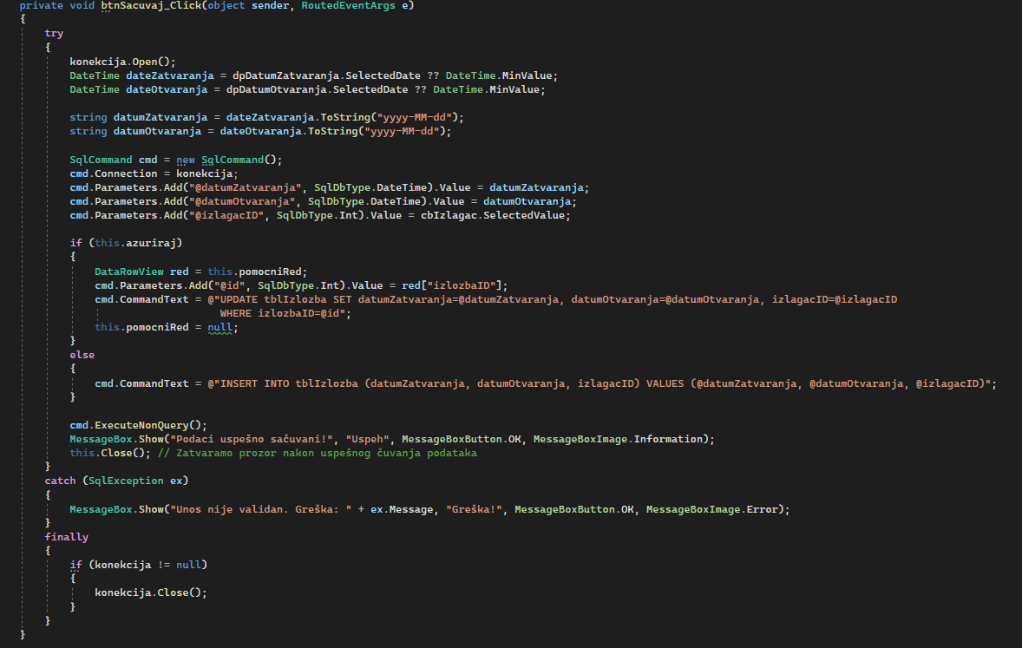

Slika 6.23- Sadržaj metode btnSacuvaj_Click za dodavanje izlozbe

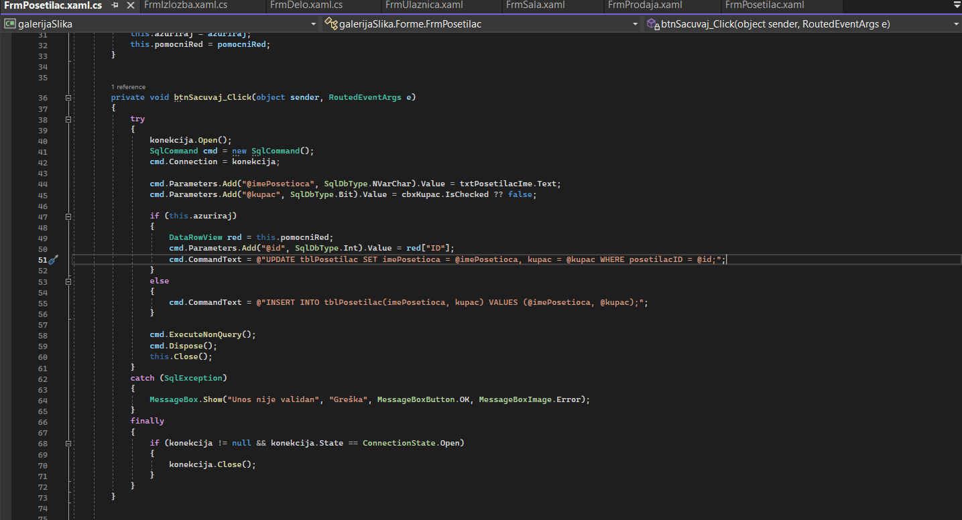

Slika 6.24- Sadržaj metode btnSacuvaj_Click za dodavanje posetioca

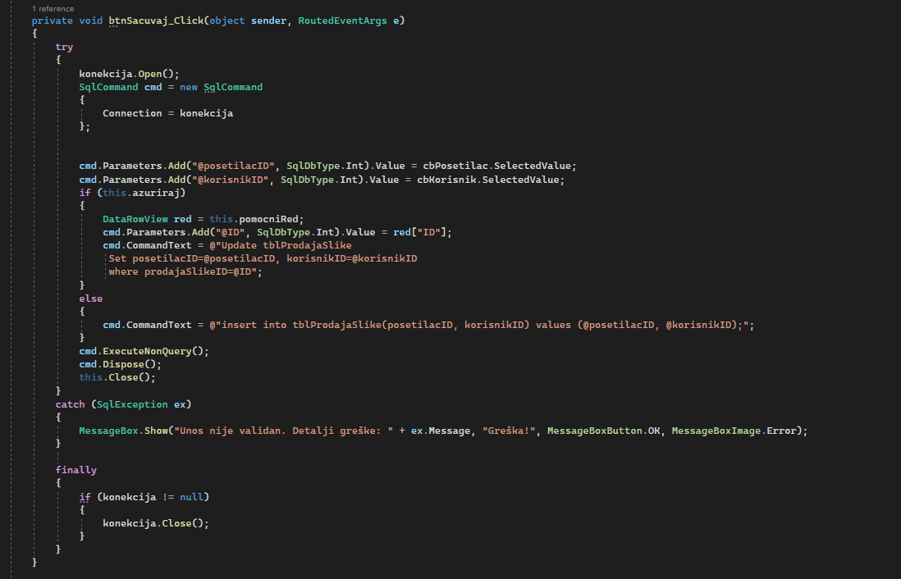

Slika 6.24- Sadržaj metode btnSacuvaj_Click za dodavanje prodaje

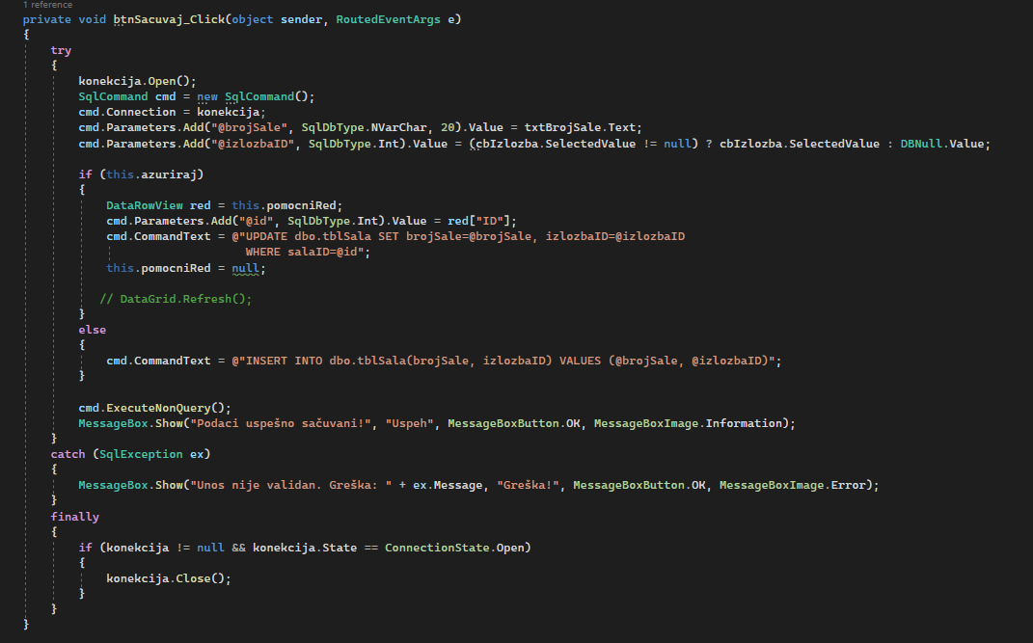

Slika 6.24- Sadržaj metode btnSacuvaj_Click za dodavanje sale

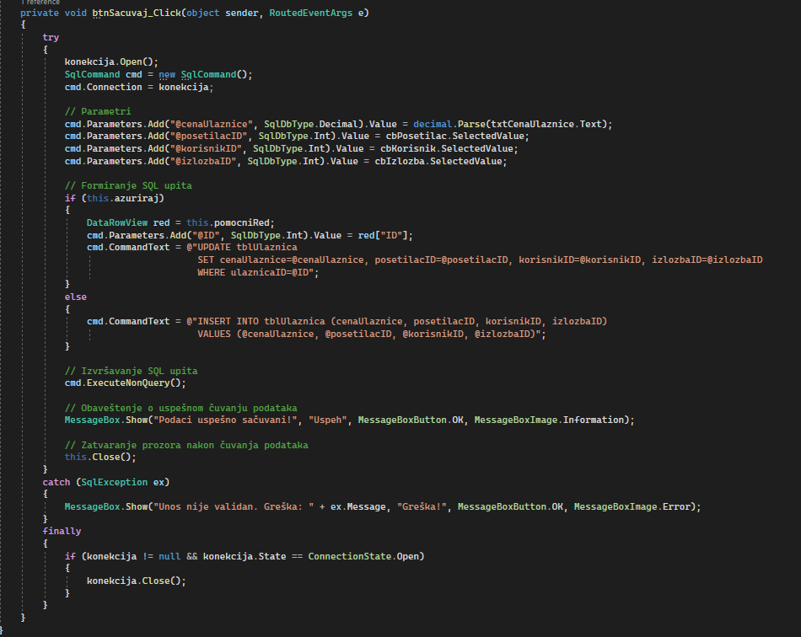

Slika 6.24- Sadržaj metode btnSacuvaj_Click za dodavanje ulaznica

Korisniku se obezbeđuje vizuelni prikaz željenih obeležja neke od povezanih tabela. To je moguće postići ***korišćenjem ComboBox-a***. Vizuelni prikaz forme za dodavanje nove knjige prikazan je na slici 6.8. Prilikom kreiranja ComboBox-a potrebno je da se definiše ***DisplayMemberPath***, koji predstavlja obeležje povezane tabele koje će se prikazati u padajućoj listi kada korisnik klikne na taj ComboBox, kao i ***SelectedValuePath*** koji predstavlja obeležje primarnog ključa na osnovu kog će se uneta vrednost iz prikazanog ComboBox-a povezati sa svojim identifikacionim obeležjem i kao takva proslediti u bazu podataka.

CodeBehind formi koje u sebi sadrže ComboBox-ove razlikovaće se od ostalih. U konstruktoru ove klase, nalazi se sledeći try blok (slika 6.24).

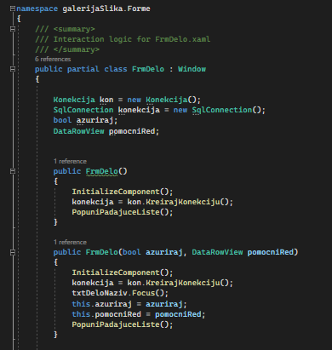

Slika 6.24- Sadržaj CodeBehinda-a forme delo

Try blok prikazan na slici 6.25, smešten unutar metode PopuniPadajucuListu, koja se poziva u okviru konstruktora ove klase, pri instanciranju novog prozora ove forme, podaci koji će biti prikazani u ComboBox-ovima moraju se negde privremeno uskladištiti. Za postizanje toga, koristi se **objekat DataTable** klase koji predstavlja kopiju tabele iz baze podataka, sačuvanu u memoriji aplikacije. Objekat klase DataTable se popunjava pomoću objekta *klase SqlDataAdapter* kojem se prosledjuje odgovarajući select upit koda i konekcija ka odgovarajućoj bazi podataka. Zatim se taj DataTable postavlja kao ItemsSource za odgovarajući ComboBox. Na kraju, u finally bloku, potrebno je obezbediti da se konekcija ka bazi podataka bezbedno zatvori.

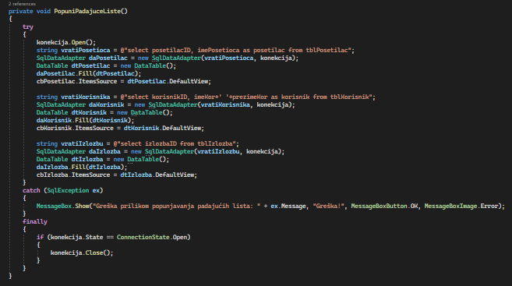

Slika 6.25- Sadržaj try i finally bloka unutar konstruktora forme delo

Sadržaj metode koji se aktivira na klik dugmeta Sačuvaj, sličan je kao i u prethodnim formama, s tim što se za razliku od tekstualnih polja, vrednost iz ComboBox-a preuzima uz ***pomoć SelectedValue.***

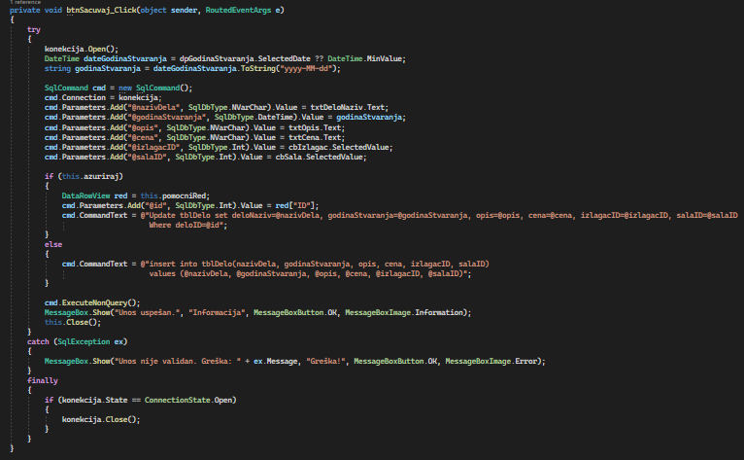

Slika 6.26- Sadržaj metode btnSacuvaj_Click za unos novog dela

Forma za dodavanje/izmenu dela sadrži vise TextBox i DatePicker I Combobox za odabir korisnika.

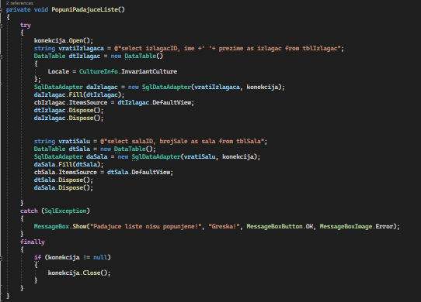

Slika 6.27- Konstruktor forme za dodavanje novog dela

Metoda za prosledjivanje zapisa u bazu podataka, funkcioniše na identičan način kao i kod prethodnih formi, s tim što se izabrana vrednost **datuma iz komande DatePicker ubacuje u select komandu pomoću property-ja SelectedDate,** dok se **vrednost iz CheckBox-a uzima putem property-ja IsChecked.** Medjutim, s obzirom na to da je ta vrednost tipa boolean i vraća vrednost true ukoliko je CheckBox označen, odnosno false ukoliko nije, potrebna je njena eksplicitna konverzija u integer, odnosno tip podataka bit, kojim je u bazi podataka predstavljena logička vrednost (slika 6.27). Neophodno je konvertovati datum, zbog razlike između tipa podatka Date u bazi podataka i tipa podatka DateTime koji se koristi u ovoj aplikaciji.

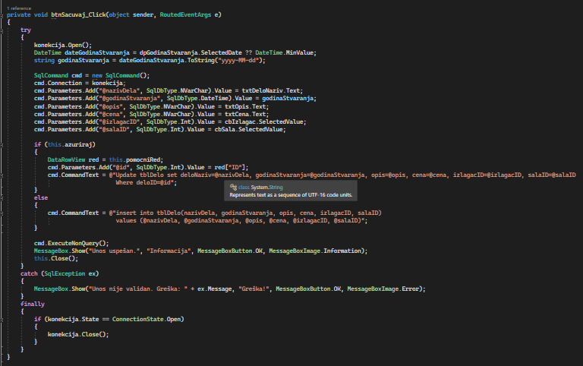

Slika 6.27- Sadržaj metode btnSacuvaj_Click za dodavanje dela

Glavni prozor (Main Window) predstavlja prvi, inicijalni, kontakt korisnika sa aplikacijom, ujedno i osnovni prozor iz kojeg će se otvarati prethodno kreirane forme iz koji će se korisnik vraćati nakon zatvaranja tih formi. Na njemu se nalazi dugme za svaku od osam kreiranih tabela u bazi, čijim će se klikom tastera miša, na sredini forme iščitavati podaci. Takodje, klikom tastera miša na dugme određene tabele, korisniku su obezbeđena dugmad za dodavanje, izmenu i brisanje prikazanog sadržaja. Dodavanjem odgovarajućih funkcionalnosti tim dugmadima u okviru glavne forme, obezbediće se izvršavanje osnovnih CRUD (eng. **Create, Read, Update, Delete)** operacija.

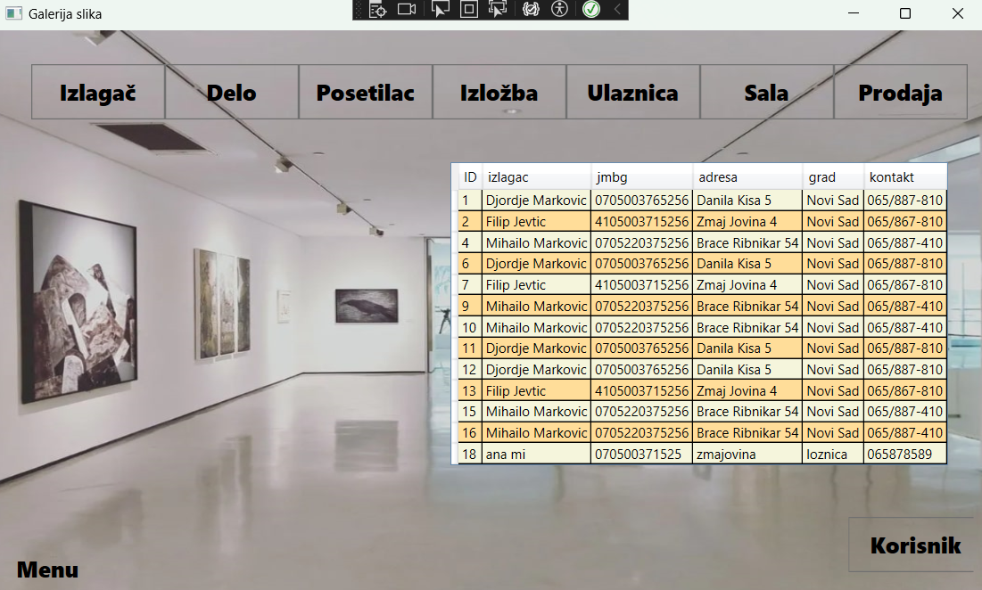

Slika 6.28- Vizuelni prikaz glavnog prozora

U nastavku se nalazi XAML kod ove forme. Definisan je **centralni DataGrid** u okviru kog će biti ispisani učitani podaci iz baze.

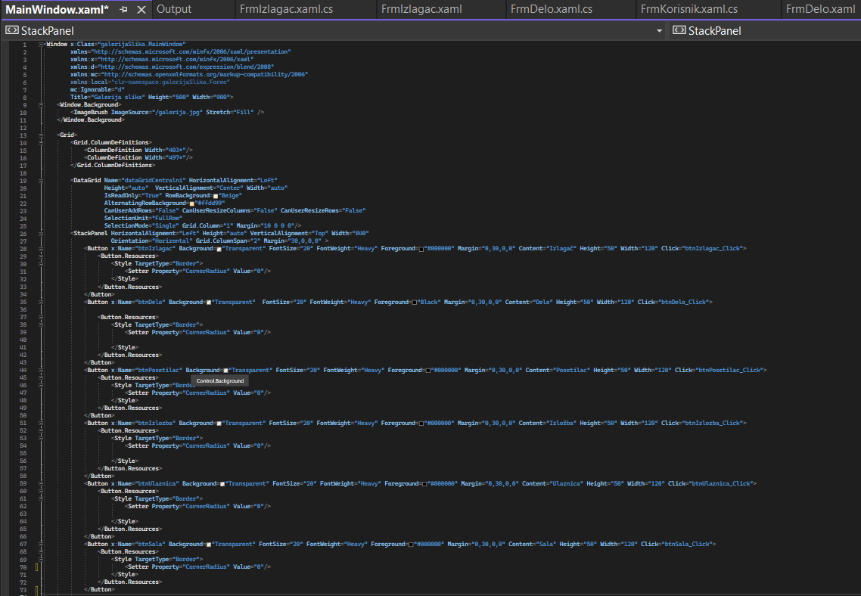

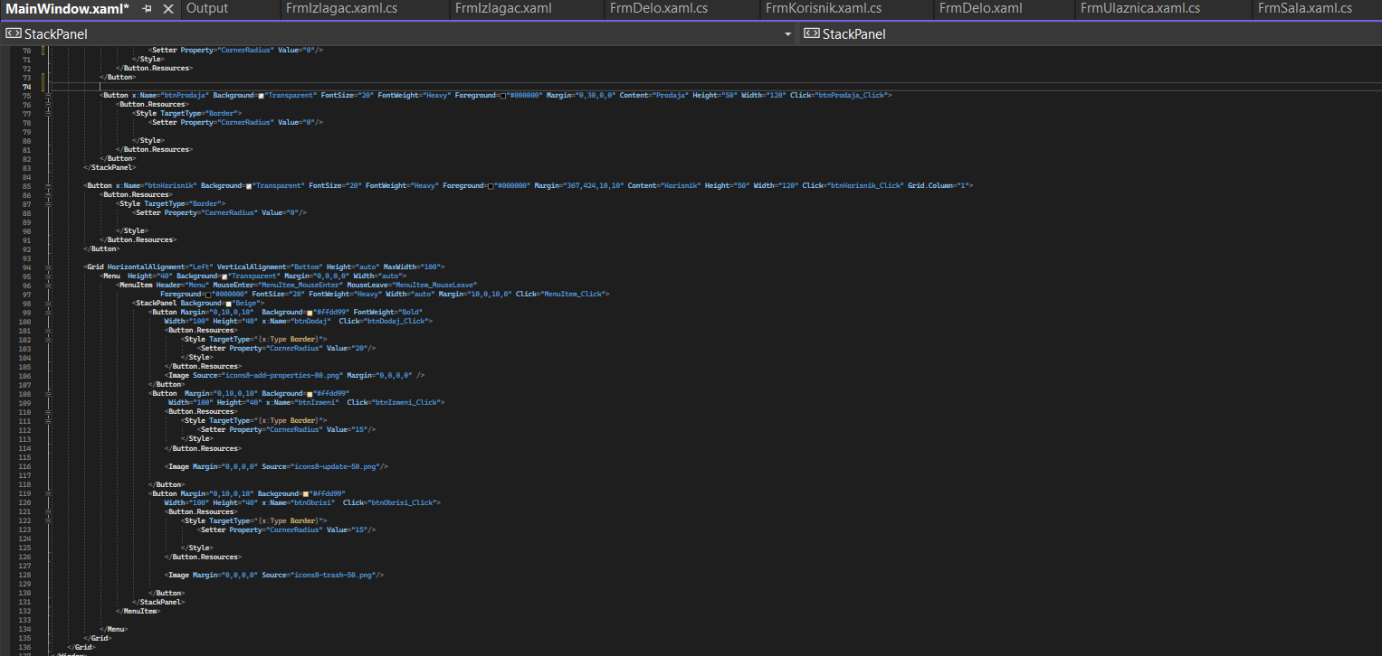

Kako bi elementi unutar ovog prozora bili uredno rasporedjeni, koristi se poseban panel za njihovo smeštanje ***– StackPanel***. U okviru gornjeg StackPanel-a, smeštena su dugmad za izlistavanje tabele na centralnom gridu. Poravnanja i integrisanje metode koje sprovode odgovarajuće akcije klikom tastera miša na to dugme.

Prikazan je i donji StackPanel u okviru kog su kreirana dugmad za dodavanje, izmenu i brisanje podataka iz svake od tabela u bazi podataka, i za svaki od dugmadi kreirana je *metoda koja obavlja funkcionalnost klikom tastera miša na to dugme*. Visina i širina panela i svakog posebnog dugmeta.

Glavni prozor sadrži instancu konekcije ka bazi podataka, metodu za popunjavanje početnog grida pri pokretanju prozora, konstruktor za kreiranje novog prozora, kao i generisane metode iz XAML koda, putem kojih se, klikom tastera miša na odgovarajuće dugme, obavljaju odredjene funkcionalnosti.

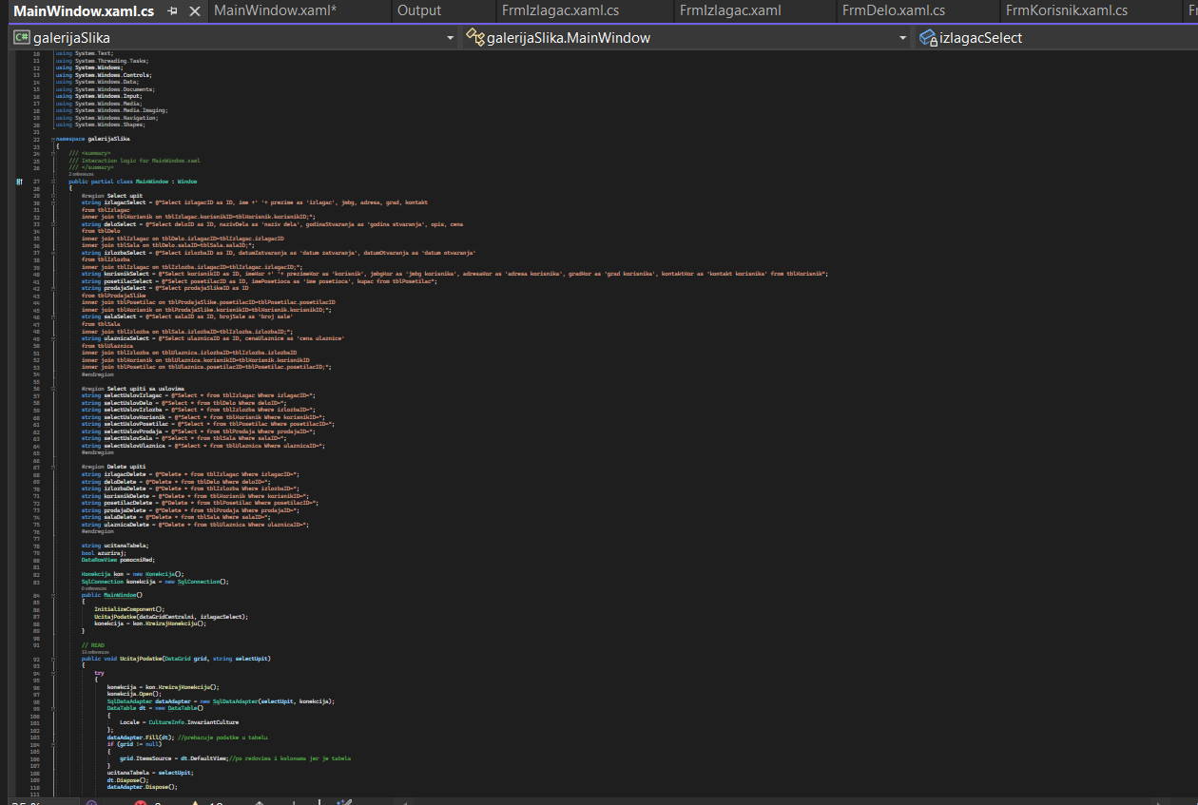

Slika 6.29- Sadržaj CodeBehind-a glavnog prozora

Potrebni upiti za uspešnu konekciju sa bazom podataka, izvojeni su u posebne promenljive.

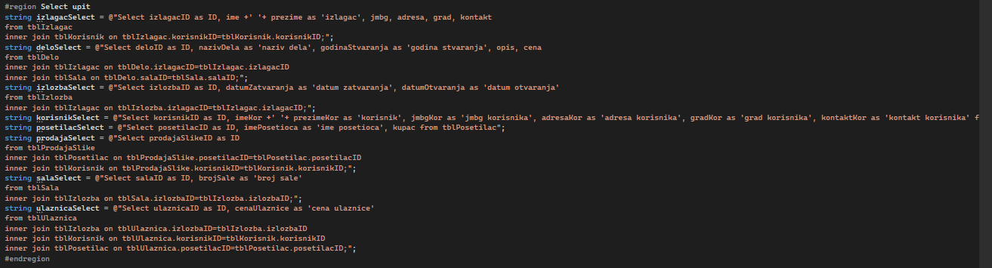

Slika 6.30- Upiti za komunikaciju sa bazom podataka

Nakon instanciranja konekcija, naredni korak je kreiranje metode za popunjavanje početničkog DataGrid-a pri kreiranju novog prozora. U ovom slučaju, tabel tblKnjiga biće podrazumevana tabela, odnosno tabela čiji će se prikaz generisati pri pokretanju ovog prozora. Nakon otvaranja konekcije, prikazani upit se kreira na osnovu povezivanja šest tabela iz baze podataka. Nakon toga se na isti način popunjava ComboBox pri instanciranju prozora neke od formi, **podaci se smeštaju u odgovarajući DataSet kojeg zatim popunjava SqlDataAdapter**. U konstruktoru se poziva metoda i prosledjuje joj se select upit za tabelu tblKorisnik.

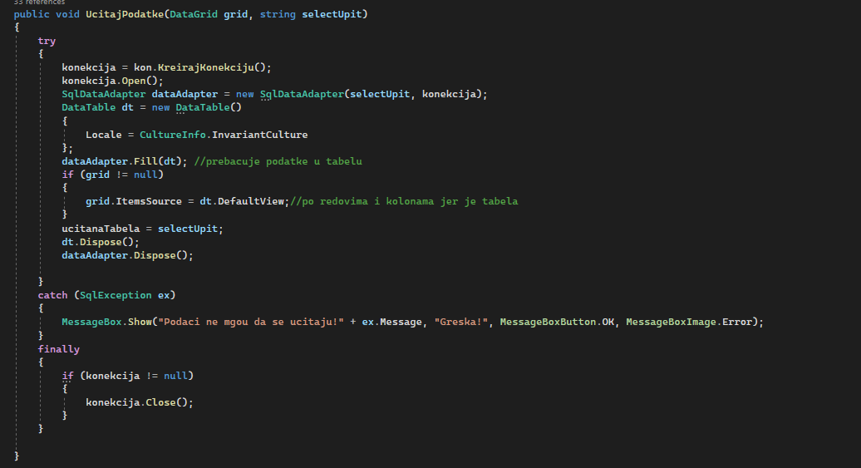

Slika 6.31- Sadržaj metode UcitajPodatke i konstruktor

U narednom koraku sledi prikaz svake od posebnih metoda, koje se pozivaju nakon klika tasterom miša na odgovarajuće dugme iz gonjeg StackPanel-a, koje služe za ispis podataka iz tabele na centralnom gridu. Na osnovu prethodno kreirane metode UcitajPodatke i select upita, za sve druge metode, koje predstavljaju odgovor na klik korisnika, poziva se upravo ova metoda i prosledjuje joj se odgovarajući upit.

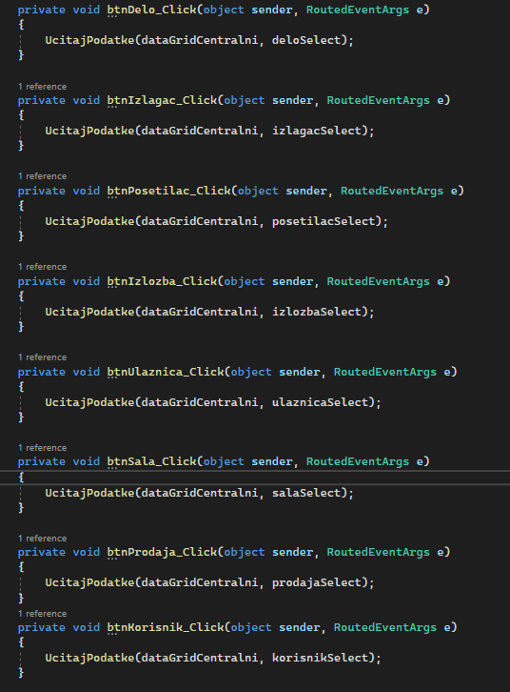

Slika 6.32- Sadržaj metode za učitavanje podataka iz baze

Sadržaj metoda generisanih na klik tasterom miša na dugme Dodaj je jednostavan. Klikom tastera miša na dugme Dodaj, instancira se prozor odgovarajuće forme i prikazuje korisniku na ekranu. Nakon zatvaranja tog prozora forme, osvežava se centralni grid sa aktuelnim podacima nakon eventualnog dodavanja novog zapisa u bazu.

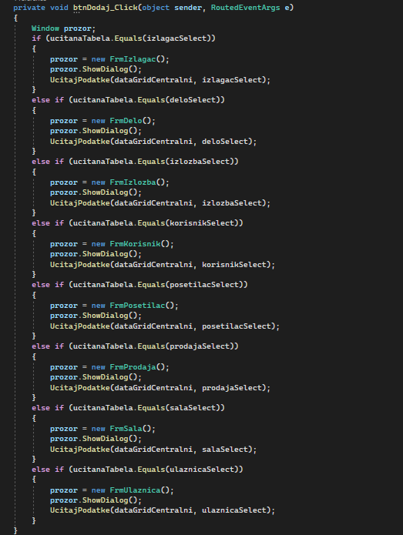

Slika 6.33- Sadržaj metode btnDodaj_Click

Brisanje podataka iz baze podataka obavlja se putem klika tasterom miša na dugme Obrisi na nacin prikazan u slici 6.34. Nakon otvaranja konekcije, kreira se objekat klase DataRowView koji u sebi čuva informaciju o indeksu reda koji je korisnik prethodno označio. Nakon toga kreira se Delete SQL komanda putem koje će se u samoj bazi obrisati željena stavka. Pre samog izvršavanja komande, pred korisnikom se pojavljuje dijalog prozor (MessageBox) putem kojeg on potvrdjuje ili odustaje od brisanja. Dva osnovna izuzetka koja se ovde mogu javiti su: ArgumentOutOfRangeException i SqlException. Prvi se javlja pri pokusaju brisanja ukoliko nije označen nijedan red, a pritisnuto je dugme za brisanje, a drugi ukoliko se pokuša brisanje entiteta iz table koji je primarnim ključem povezan sa nekom drugom tabelom.

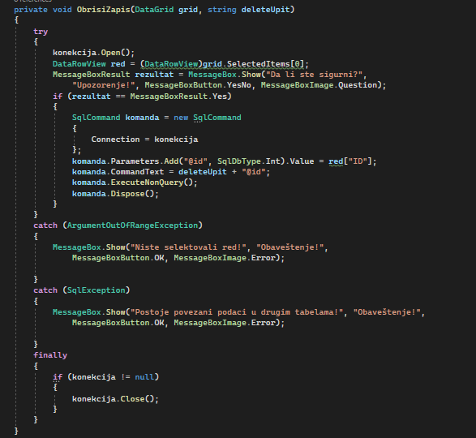

Slika 6.34- Sadržaj metode ObrisiZapis

Kada je tasterom miša kliknuto na dugme Obrisi, u zavisnosti od toga koja tabela je trenutno učitana i koju stavku tabele je korisnik izabrao, metodi ObrisiZapis se prosledjuju parametri i nakon toga se ponovo učitavaju podaci iz baze podataka, kako bi oni bili ažurirani nakon brisanja označenog reda.

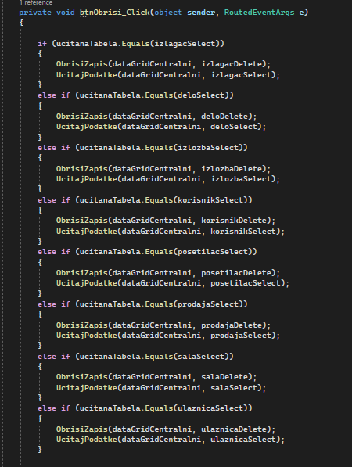

Slika 6.35- Sadržaj metode btnObrisi_Click

Za modifikaciju podataka, kao i za dodavanje, potrebno je da postoji odgovarajuća forma u kojoj će korisnik menjati, odnosno unositi željene vrednosti. U ovom primeru, za svaku od tabela vec je kreirana forma putem koje se novi zapisi upisuju u bazu podataka. Kako bi se izbeglo kreiranje novih formi specijalno za modifikaciju podataka, može se iskoristiti postojeća forma za dodavanje, s tim što će jedina razlika biti u tome koju akciju izvršava dugme Sacuvaj te forme kada korisnik tasterom miša klikne na njega. Na samom pocetku potrebno je, u okviru glavnog prozora deklarisati tri promenljive. Prva je tipa podatka boolean i koristice se kao uslov koji ce dugmetu Sacuvaj govoriti da li je potrebno podatke upisati u bazu podataka kao novi entitet ili izmeniti. Druga je tipa DataRowView i služi za pamćenje vrednosti označenog reda, kada iz glavnog prozora predjemo u neku drugu formu. Treća promenljiva, tipa podatka string, koja govori koja je trenutno tabela učitana.

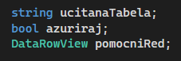

Na slici 6.36 prikazana je metoda koja se koristi za izmenu. Na samom početku, deklarisana promenljiva se postavlja na true. Nakon toga instancira se prozor njene forme i otvara konekcija. Pomoću DataRowView objekta, kao i kod brisanja, pamti se koji red je označen. Razlika je u tome što se sada, u drugu promenljivu dodaje ta vrednost kako bi se iskoristila u drugoj formi. Nakon toga se, pomoću select upita kojem se u where uslovu zadaje vrednost primarnog ključa zapisa koji se modifikuje, potrebni podaci smeštaju u odgovarajuća polja forme, pomoću SqlDataReader- a. Nakon toga, poziva se metoda prozora ShowDialog i on se prikazuje na ekranu sa popunjenim vrednostima traženog zapisa. Dalja funkcionalnost obavlja se unutar te forme i dugmeta Sacuvaj. U okviru ove metode, u finally bloku, konekcija se zatvara, a promenjiva azuriraj, vraća na false, u slučaju da, nakon izmene, korisnik želi da doda novi zapis u bazu podataka.

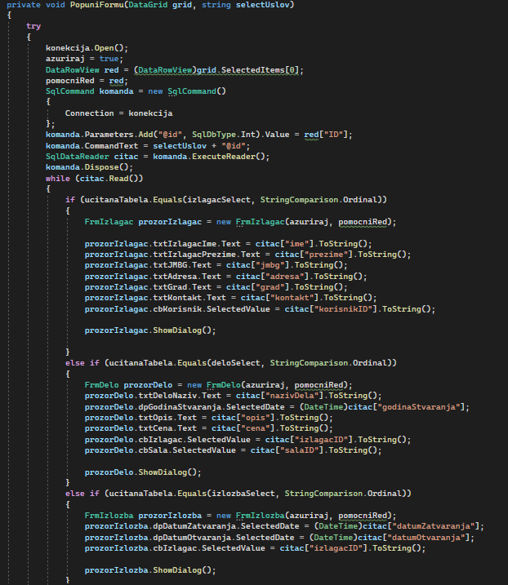

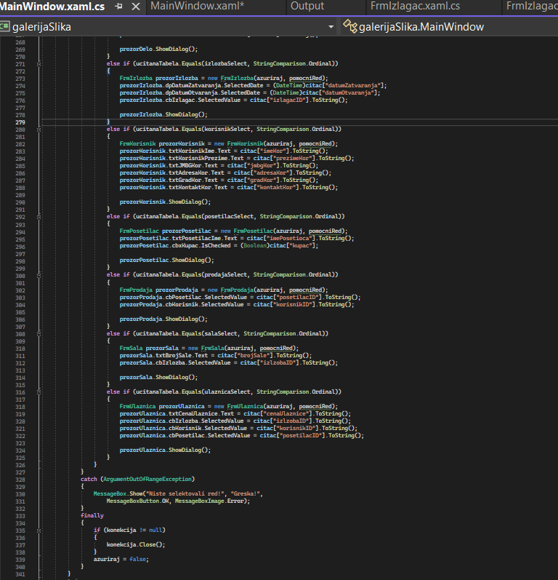

Slika 6.36- Sadržaj metode PopuniFormu

Kada korisnik izabere stavku koju želi da izmeni, poziva se metoda BtnIzmeni_Click koja u zavisnosti od učitane tabele prosledjuje odgovarajući parametar metodi PopuniFormu i nakon završene izmene ponovo učitava podatke kako bi bili ažurirani.

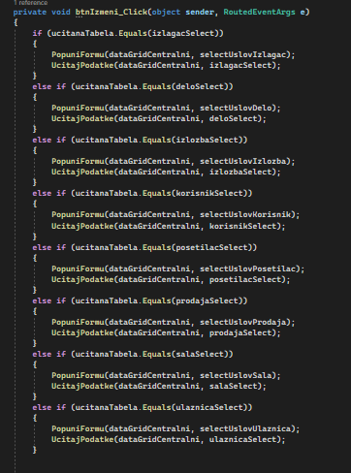

Slika 6.37- Sadržaj metode btnIzmeni_Click

# **Testiranje aplikacije**

Kada je aplikacija kreirana i kada su implementirane sve neophodne funkcionalnosti koje ona treba da podrži, neophodno je testirati aplikaciju kako bi se proverila ispravnost tih funkcionalnosti. U narednim koracima je prikazno testiranja WPF aplikacije za podršku poslovanja galerije.

Klikom tastera miša na dugme gornjeg StackPanel-a, vrši se prikaz podataka željene tabele na centralnom gridu (slika 7.1).

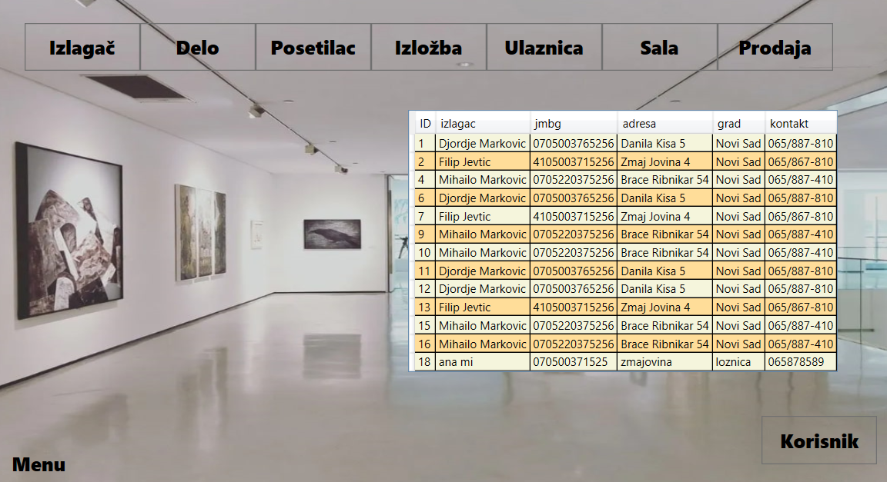

Slika 7.1 – Pocetni prozor pri pokretanju aplikacije

Klikom tastera miša na dugme Dodaj, otvara se forma za dodavanje novog zapisa u bazu podataka (slika 7.2).

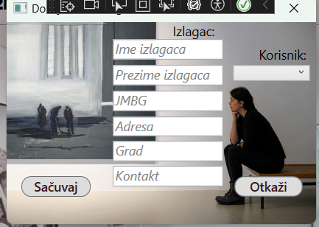

Slika 7.2 – Dodavanje nove knjige u bazu podataka

Klikom tastera miša na dugme Sacuvaj, novi zapis se dodaje u bazu podataka i prikazuje na centralnom gridu.

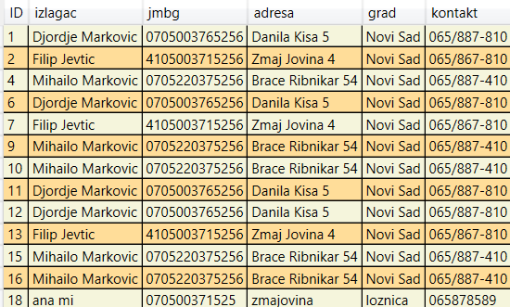

Slika 7.3 – Ispis datog žanra

Klik na dugme Izmeni ili Obrisi, a da nije označen red, uzrokuje sledeću grešku (slika 7.4).

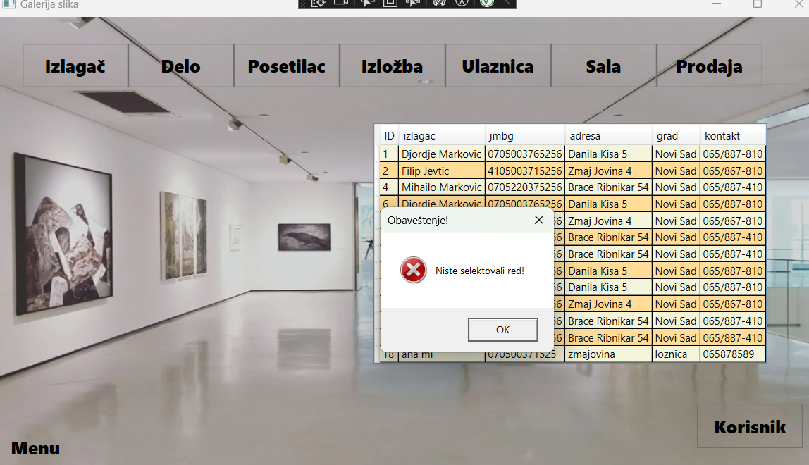

Slika 7.4 – Klik na dugme izmeni/obrisi bez selektovanog reda

Označavanjem odgovarajućeg reda otvara se forma sa popunjenim vrednostima prethodnog zapisa koje korisnik dalje može modifikovati (slika 7.5).

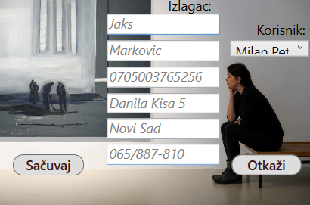

Slika 7.5 – Otvaranje forme za modifikaciju

Nakon izmene željenih podataka, ažurirani zapis se prikazuje na ekranu.

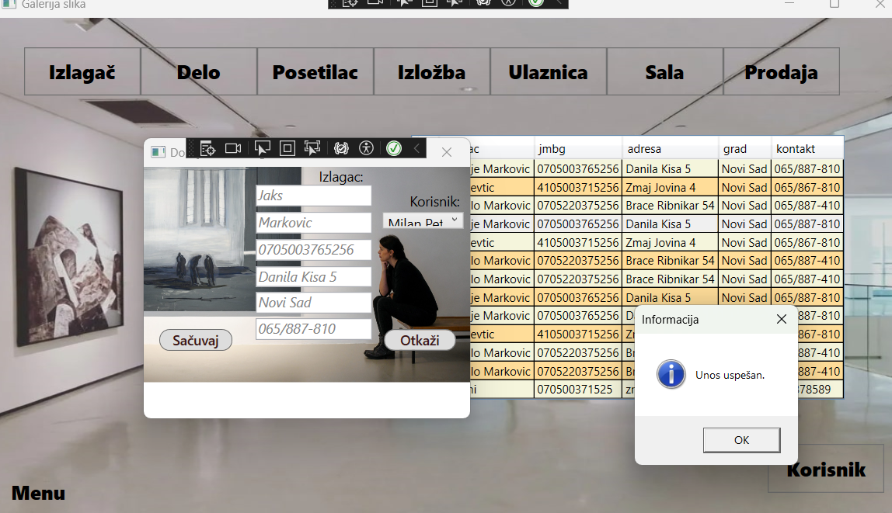

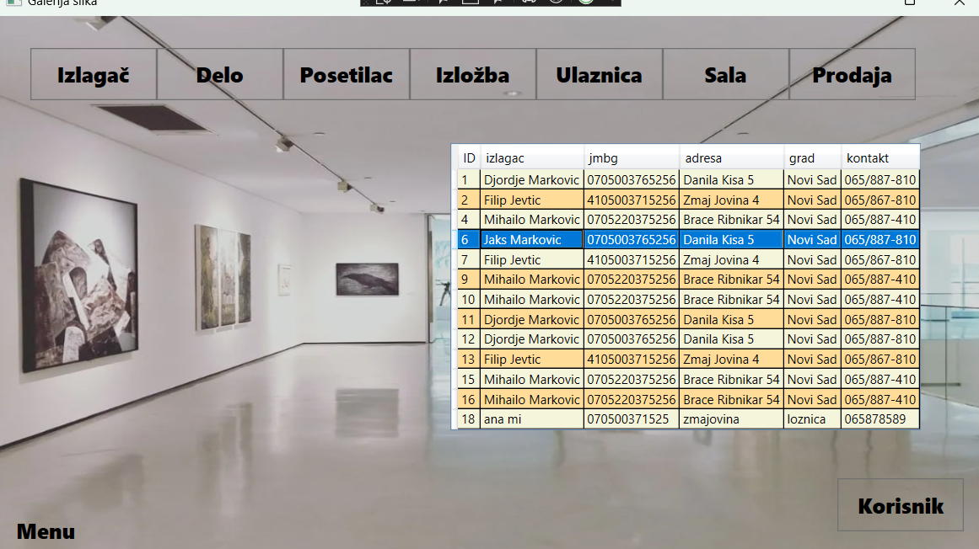

Slika 7.6 – Ažuriranje sadržaja nakon promene podataka

Brisanje podataka vrši se klikom tastera miša na dugme Obrisi, nakon što je korisnik prethodno označio željeni red za brisanje. Klikom tastera miša na dugme Da, korisnik potvrdjuje brisanje, a na ekranu se generiše ažuriran ispis.

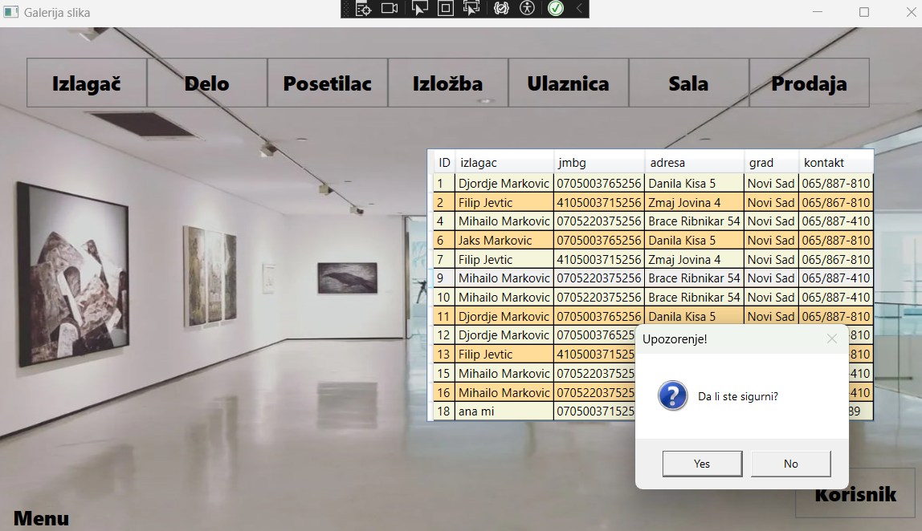

Slika 7.7 – Brisanje podataka

# Zaključak

Izradom ovog projekta stekla sam osnovno znanje i nove informacije o funkcionisanju poslovnih informacionih sistema, naučila kreiranje baze podataka i WPF aplikacije. Sam rad na ovom projektu je bio veoma zanimljiv.